**BỘ GIÁO DỤC VÀ ĐÀO TẠO**

**TRƯỜNG ĐẠI HỌC SƯ PHẠM KỸ THUẬT HƯNG YÊN**



**ĐỒ ÁN 3**

**Phát triển ứng dụng thương mại điện tử**

**cửa hàng đồng hồ HTWatch**

NGÀNH: CÔNG NGHỆ THÔNG TIN

CHUYÊN NGÀNH: KỸ THUẬT PHẦN MỀM

SINH VIÊN: **BÙI QUÝ HÙNG**

MÃ LỚP: **125214**

HƯỚNG DẪN: **THẦY NGUYỄN HỮU ĐÔNG**

**HƯNG YÊN – 2024**

**NHẬN XÉT**

**Nhận xét của giảng viên hướng dẫn:**

.......................................................................................................................................

.......................................................................................................................................

.......................................................................................................................................

.......................................................................................................................................

.......................................................................................................................................

.......................................................................................................................................

.......................................................................................................................................

.......................................................................................................................................

.......................................................................................................................................

.......................................................................................................................................

.......................................................................................................................................

.......................................................................................................................................

.......................................................................................................................................

.......................................................................................................................................

.......................................................................................................................................

.......................................................................................................................................

.......................................................................................................................................

.......................................................................................................................................

.......................................................................................................................................

.......................................................................................................................................

.......................................................................................................................................

**GIẢNG VIÊN HƯỚNG DẪN**

*(Ký và ghi rõ họ tên)*

Nguyễn Hữu Đông

**LỜI CAM ĐOAN**

Em xin cam đoan đồ án “ Phát triển ứng dụng thương mại điện tử cửa hàng HTWatch ” là kết quả thực hiện của bản thân em dưới sự hướng dẫn của thầy Nguyễn Hữu Đông.

Những phần sử dụng tài liệu tham khảo trong đồ án đã được nêu rõ trong phần tài liệu tham khảo. Các kết quả trình bày trong đồ án và chương trình xây dựng được hoàn toàn là kết quả do bản thân em thực hiện.

Nếu vi phạm lời cam đoan này, em xin chịu hoàn toàn trách nhiệm trước khoa và nhà trường.

*Hưng Yên, ngày … tháng … năm…..*

SINH VIÊN

Bùi Quý Hùng

**LỜI CẢM ƠN**

Để có thể hoàn thành đồ án này, lời đầu tiên em xin phép gửi lời cảm ơn tới bộ môn Công nghệ phần mềm, Khoa Công nghệ thông tin – Trường Đại học Sư phạm Kỹ thuật Hưng Yên đã tạo điều kiện thuận lợi cho em thực hiện đồ án môn học này.

Đặc biệt em xin chân thành cảm ơn thầy Nguyễn Hữu Đông đã rất tận tình hướng dẫn, chỉ bảo em trong suốt thời gian thực hiện đồ án vừa qua.

Em cũng xin chân thành cảm ơn tất cả các Thầy, các Cô trong Trường đã tận tình giảng dạy, trang bị cho em những kiến thức cần thiết, quý báu để giúp em thực hiện được đồ án này.

Mặc dù em đã có cố gắng, nhưng với trình độ còn hạn chế, trong quá trình thực hiện đề tài không tránh khỏi những thiếu sót. Em hi vọng sẽ nhận được những ý kiến nhận xét, góp ý của các Thầy giáo, Cô giáo về những kết quả triển khai trong đồ án.

Em xin trân trọng cảm ơn!

**MỤC LỤC**

CHƯƠNG 1: TỔNG QUAN VỀ ĐỀ TÀI 12

1.1. Lý do chọn đề tài 11

1.2. Mục tiêu của đề tài 11

1.2.1 Mục tiêu tổng quát 11

1.2.2 Mục tiêu cụ thể 11

1.3. Giới hạn và phạm vi của đề tài 12

1.3.1 Đối tượng nghiên cứu 12

1.3.2 Phạm vi nghiên cứu 12

1.4. Nội dung thực hiện 12

1.5. Phương pháp tiếp cận 13

CHƯƠNG 2: CƠ SỞ LÝ THUYẾT 14

2.1. Quy trình phát triển phần mềm 14

2.2. Phương pháp phân tích thiết kế hướng đối tượng 16

2.3. Thiết kế và lập trình font-end 17

2.4. Tổng quan về lập trình back end 17

2.5. Công nghệ thao tác dữ liệu 18

2.6. Mô hình thao tác dữ liệu 3 layer 18

CHƯƠNG 3: PHÂN TÍCH VÀ THIẾT KẾ HỆ THỐNG 19

3.1: Phát biểu bài toán 19

3.2: Đặc tả yêu cầu phần mềm 20

3.2.1: Các yêu cầu chức năng 20

3.2.3: Các yêu cầu phi chức năng 91

3.3: Thiết kế giao diện 92

3.3.1: Giao diện trang người dùng 92

3.3.2:Giao diện trang quản trị 98

CHƯƠNG 4: TRIỂN KHAI WEBSITE 101

4.1: Triển khai các chức năng cho phân hệ người dùng 101

4.1.1 Trang chủ 101

4.1.2: Trang Xem Sản phẩm 103

4.1.3: Trang chi tiết sản phẩm 103

4.1.4: Trang giỏ hàng 104

4.1.5:Trang thanh toán 104

4.1.6:Trang đăng nhập 105

4.2: Triển khai các chức năng cho phân hệ quản trị nội dung 106

4.2.1: Trang quản trị 106

4.2.2:Trang quản trị thêm sản phẩm 106

4.2.3:Trang quản trị quản lý đơn hàng 107

4.2.4:Trang quản trị báo cáo doanh thu 107

4.3: Kiểm thử và triển khai ứng dụng 108

4.3.1: Kiểm thử 108

4.3.2: Đóng gói ứng dụng 108

4.3.3: Triển khai ứng dụng 109

KẾT LUẬN 110

TÀI LIỆU THAM KHẢO 112

DANH MỤC CÁC THUẬT NGỮ

|  |  |  |  |
| --- | --- | --- | --- |
| STT | Từ viết tắt | Cụm từ tiếng anh | Diễn giải |
| 1 | MVC | Model View Control | Mẫu thiết kế phần mềm |
| 2 | HTML | Hypertext Markup Language | Ngôn ngữ đánh dấu siêu văn bản |
| 3 | CSS | Cascading Style Sheets | Ngôn ngữ tạo phong cách cho trang web |
| 4 | JS | JavaScript | Ngôn ngữ lập trình được nhà phát triển sử dụng để tạo trang web tương tác |
| 5 | NV |  | Nhân viên |
| 6 | KH |  | Khách hàng |
| 7 | NPP |  | Nhà phân phối |
|  |  |  |  |
|  |  |  |  |

DANH MỤC CÁC HÌNH

Hình 2.1 V Model ( Mô hình chữ V ) 16

Hình 3.2.1 Biểu đồ Use Case tổng quát của trang quản trị 22

Hình 3.2.1.1 Biểu đồ phân dã Use Case quản lý danh mục sản phẩm 24

Hình 3.2.1.2 Biểu đồ phân dã Use Case quản lý người dùng 29

Hình 3.2.1.3 Biểu đồ phân dã Use Case quản lý thông tin khách hàng 33

Hình 3.2.1.4 Biểu đồ phân dã Use Case quản lý hàng hóa 37

Hình 3.2.1.5 Biểu đồ phân dã Use Case quản lý thông tin hóa đơn nhập 40

Hình 3.2.1.6 Biểu đồ phân dã Use Case quản lý thông tin chi tiết hóa đơn nhập 44

Hình 3.2.1.7 Biểu đồ phân dã Use Case quản lý thông tin hóa đơn bán 48

Hình 3.2.1.8 Biểu đồ phân dã Use Case quản lý thông tin chi tiết hóa đơn bán 51

Hình 3.2.1.9 Biểu đồ phân dã Use Case quản lý thông tin khách hàng 56

Hình 3.2.1.10 Biểu đồ phân dã Use Case quản lý nhân viên 59

Hình 3.2.1.12 Biểu đồ phân dã Use Case quản lý báo cáo thống kê 63

Hình 3.2.1.2.0 Chức năng của phân hệ người dùng. 65

Hình 3.2.1.2.1 Biểu đồ phân dã Use Case quản lý thông tin giỏ hàng 66

Hình 3.2.1.2.2 Biểu đồ phân dã Use Case quản lý thông tin đơn hàng 70

Hình 3.2.1.2.3 Biểu đồ phân dã Use Case đánh giá sản phẩm 74

Hình 3.2.1.2.4 Biểu đồ phân dã Use Case phản hồi shop 75

Hình 3.2.1.2.5 Biểu đồ phân dã Use Case yêu thích sản phẩm 75

Hình 3.2.1.2.6 Biểu đồ phân dã Use Case quản lý thông tin cá nhân 76

Hình 3.2.1.2.7 Biểu đồ phân dã Use Case chọn ngày giao hàng 79

Hình 3.2.1.2.8 Biểu đồ phân dã Use Case xem nhân viên 80

Hình 3.2.1.2.9 Biểu đồ phân dã Use Case xem danh mục sản phẩm 80

Hình 3.2.1.2.10 Biểu đồ phân dã Use Case xem sản phẩm bán chạy 81

Hình 3.2.1.2.11 Biểu đồ phân dã Use Case xem sản phẩm giảm giá 81

Hình 3.2.1.2.12 Biểu đồ phân dã Use Case chọn mua sản phẩm 82

Hình 3.2.2 Mô hình hóa biểu đồ lớp thực thể của hệ thống website 91

Hình 3.3.1.1 Giao diện trang chủ (01) 92

Hình 3.3.1.2 Giao diện trang chủ (02) 93

Hình 3.3.1.3 Giao diện trang chủ (03) 93

Hình 3.3.1.4 Giao diện trang chủ (04) 94

Hình 3.3.1.5 Giao diện trang danh mục sản phẩm 94

Hình 3.3.1.6a Giao diện trang chi tiết sản phẩm 95

Hình 3.3.1.6b Giao diện trang chi tiết sản phẩm 95

Hình 3.3.1.7 Giao diện trang giỏ hàng 96

Hình 3.3.1.8 Giao diện trang thanh toán 96

Hình 3.3.1.9 Giao diện trang đăng nhập 97

Hình 3.3.1.11 Giao diện trang quản trị (01) 98

Hình 3.3.1.12 Giao diện trang quản trị (02) 98

Hình 3.3.1.13 Giao diện trang quản trị (03) 99

Hình 3.3.1.14 Giao diện trang quản trị (04) 99

Hình 3.3.1.15 Giao diện trang quản trị (05) 100

Hình 3.3.1.16 Giao diện trang quản trị (06) 100

Hình 4.1 Trang xem sản phẩm 103

Hình 4.2 Trang chi tiết sản phẩm 103

Hình 4.3 Trang giỏ hàng 104

Hình 4.4 Trang thông tin thanh toán 104

Hình 4.5 Trang đăng nhập 105

Hình 4.6 Trang quản trị 106

Hình 4.7 Trang quản lý thêm sản phẩm 106

Hình 4.8 Trang quản lý đơn hàng 107

Hình 4.9 Trang quản trị báo cáo doanh thu 107

DANH MỤC CÁC BẢNG

Bảng 3.2.1: Các chức năng của phân hệ trang quản trị 20

Bảng 3.2.1b chức năng của phân hệ người dùng. 64

Bảng 3.2.2 Thông tin bảng LoaiSanPham 82

Bảng 3.2.2.0 Thông tin bảng SanPham 83

Bảng 3.2.2.1 Thông tin bảng DonHang 84

Bảng 3.2.2.2 Thông tin bảng ChiTietDonHang 84

Bảng 3.2.2.3 Thông tin bảng HoaDonNhap 85

Bảng 3.2.2.4 Thông tin bảng ChiTietHoaDonNhap 85

Bảng 3.2.2.5 Thông tin bảng TaiKhoan 86

Bảng 3.2.2.6 Thông tin bảng ThuongHieu 86

Bảng 3.2.2.7 Thông tin bảng TinTuc 87

Bảng 3.2.2.8 Thông tin bảng KhachHang 87

Bảng 3.2.2.9 Thông tin bảng QuanTriVien 88

Bảng 3.2.2.10 Thông tin bảng HoaDonBan 88

Bảng 3.2.2.11 Thông tin bảng ChiTietHoaDonBan 89

Bảng 3.2.2.12 Thông tin bảng GioHang 89

# TỔNG QUAN VỀ ĐỀ TÀI

1.1. Lý do chọn đề tài

Ngày nay với sự bùng nổ mạnh mẽ của công nghệ số, đặc biệt là bán hàng qua các kênh thương mại điện tử đã thay thế phần lớn các hình thức bán hàng truyền thống trước đây. Nắm bắt được xu hướng này, các doanh nghiệp kinh doanh dần dần chuyển hướng sang bán hàng qua các nền tảng thương mại điện tử, nhằm tiết kiệm các chi phí, tăng doanh thu lợi nhuận cho doanh nghiệp. Thương mại điện tử ngoài đem lại hiệu quả kinh doanh cho doanh nghiệp còn giúp cho khách hàng tiết kiệm thời gian, chi phí đi lại. Khách hàng không nhất thiết phải tới cửa hàng chọn lựa và xem trực tiếp sản phẩm mà ở bất cứ đâu chỉ với một chiếc smartphone là họ đã có thể chọn lựa và đặt mua cho mình những sản phẩm ưng ý với dịch vụ giao hàng nhanh chóng.

Với đề tài “Phát triển ứng dụng thương mại điện tử cửa hàng đồng hồ HTWatch“, em mong muốn xây dựng một phần mềm giúp cho cửa hàng có thể bán hàng kết hợp cả trực tiếp lẫn trực tuyến, nhằm tăng doanh thu cho cửa hàng, thương hiệu sẽ được nhiều khách hàng biết tới hơn so với việc chỉ bán hàng theo cách trực tiếp, khách hàng cũng sẽ thuận tiện hơn trong việc mua hàng.

Hệ thống cũ của cửa hàng là phần mềm quản lý nội bộ Windows Form đã lỗi thời, không hiệu quả, tốn chi phí. Vì vậy việc chuyển hướng sang phát triển ứng dụng thương mại điện tử là sự lựa chọn đúng đắn của doanh nghiệp.

Thương mại điện tử, hay còn gọi là e-commerce hay EC, là sự mua bán sản phẩm hay dịch vụ trên các hệ thống điện tử như Internet và các mạng máy tính. Thương mại điện tử dựa trên một số công nghệ như chuyển tiền điện tử, quản lý chuỗi dây chuyền cung ứng, tiếp thị Internet, quá trình giao dịch trực tuyến và các hệ thống quản lý hàng tồn kho, và các hệ thống tự động thu thập dữ liệu.

1.2. Mục tiêu của đề tài

1.2.1 Mục tiêu tổng quát

- Phát triển ứng dụng thương mại điện tử cửa hàng đồng hồ HTWatch.

1.2.2 Mục tiêu cụ thể

- Phát triển ứng dụng thương mại điện tử cửa hàng đồng hồ HTWacth dựa trên công nghệ REACT, .NET Core API, NodeJS, cơ sở dữ liệu SQL Server và một số công cụ khác.

- Hiểu rõ được quy trình phát triển một ứng dụng phần mềm.

- Áp dụng được các kiến thức và kỹ năng lập trình phía Front-End theo công nghệ REACT.

- Áp dụng được các kiến thức và kỹ năng lập trình phía Back-End theo công nghệ WEB .NET Core API.

- Áp dụng được các kiến thức và kỹ năng lập trình Store Procedure SQL Server theo công nghệ WEB .NET Core API.

1.3. Giới hạn và phạm vi của đề tài

1.3.1 Đối tượng nghiên cứu

- Các đối tượng ứng dụng đề tài: Quản lý, nhân viên của hệ thống cửa hàng thế giới di động, khách hàng mua hàng.

- Khách thể nghiên cứu: Các chuyên gia đầu ngành, lãnh đạo đơn vị, CB quản lý, NV tác nghiệp, giám đốc các doanh nghiệp, khách hàng, nhà cung cấp.

1.3.2 Phạm vi nghiên cứu

Nghiên cứu các chức năng chính của Website thương mại điện tử:

- Đặt hàng: Sau khi người dùng truy cập vào website, họ có thể xem thông tin chi tiết về sản phẩm ( giá cả, nhãn hiệu,..v..v.. ) sau đó thêm vào giỏ hàng và thực hiện hình thức đặt hàng online.

- Giỏ hàng & thanh toán: Sau khi tìm kiếm được sản phẩm phù hợp, khách hàng sẽ tiến hành thêm vào giỏ hàng. Tại đây người dùng có thể thay đổi số lượng, hoặc xóa sản phẩm, hiển thị đầy đủ thông tin về số lượng & số tiền cần thanh toán.

- Tìm kiếm: Giúp khách hàng tìm kiếm một cách nhanh chóng các sản phẩm phù hợp với nhu cầu của mình (nhãn hiệu, giá cả,..v...v..).

- Đăng nhập, đăng ký: Phân quyền Account theo từng đối tượng cụ thể như Admin, nhân viên, khách hàng.

- Quản trị ứng dụng: Giúp quản lý, nhân viên cửa hàng có thể theo dõi quản lý các thông tin về sản phẩm có trong hệ thống cửa hàng, các thông tin khác như nhà phân phối, thống kê doanh thu, phản hồi đánh giá khách hàng...v..v...

1.4. Nội dung thực hiện

- Nghiên cứu, khảo sát quy trình phát triển một website cụ thể.

- Thiết kế cơ sở dữ liệu cho cửa hàng đồng hồ HTWatch.

- Viết các API phía Back-End cho phía người dùng và quản trị.

- Thiết kế Front-End các trang đăng nhập, đăng kí, quản trị hệ thống.

- Thiết kế Front-End danh mục của cửa hàng & các sản phẩm thuộc danh mục.

- Thiết kế Front-End trang thông tin chi tiết của sản phẩm.

- Thiết kế Front-End trang giỏ hàng & thanh toán trực tuyến.

- Thiết kế trang quản trị để cập nhật các thông tin mới nhất của hệ thống cửa hàng, các chính sách bảo hàng, khuyến mại, quảng cáo ..v..v....

- Xây dựng các chức năng tìm kiếm, tính toán số lượng giá cả, thống kê doanh thu doanh số.

1.5. Phương pháp tiếp cận

- Khảo sát một số Website bán hàng thương mại điện tử, phân tích ưu nhược điểm để ứng dụng cho Website của cửa hàng đồng hồ HTWatch.

- Phân tích thiết kế giao diện ứng dụng theo yêu cầu của khách hàng và người dùng.

- Xây dựng các chức năng bên phía Back-End theo hướng thanh toán online.

- Nghiên cứu công nghệ REACT để ứng dụng cho phần mềm của mình.

CHƯƠNG 2: CƠ SỞ LÝ THUYẾT

2.1. Quy trình phát triển phần mềm

**Quy trình phát triển phần mềm** (SDLC - Software Development Life Cycle) là toàn bộ quá trình xây dựng lên sản phẩm đáp ứng các thông số kỹ thuật và yêu cầu của người dùng.

**Quy trình phát triển phần mềm gồm 6 giai đoạn:**

****+ Giai đoạn 1: Needs identification (Xác định nhu cầu)****

### **Needs identification** là giai đoạn nghiên cứu thị trường và brainstorming (phương pháp động não) của quy trình. Trước khi xây dựng phần mềm, công ty cần thực hiện nghiên cứu sâu rộng thị trường để xác định khả năng tồn tại của sản phẩm. Developers phải xác định được các chức năng và dịch vụ mà phần mềm nên cung cấp được cho người tiêu dùng để họ cảm thấy sản phẩm cần thiết và hữu ích.

Ngoài ra, developers cũng nên thảo luận cùng với các bộ phận khác trong công ty về : Điểm mạnh, điểm yếu và cơ hội của sản phẩm. Quá trình phát triển phần mềm chỉ bắt đầu nếu sản phẩm thỏa mãn được mọi thông số nhất thiết để thành công.

**+ Giai đoạn 2: Requirements Analytics (Phân tích yêu cầu)**

Requirements Analytics là giai đoạn thực hiện khảo sát chi tiết yêu cầu, mong muốn của khách hàng. Sau đó, thông tin sẽ được tổng hợp vào tài liệu đặc tả yêu cầu ( Prototype). Tài liệu đặc tả phải đầy đủ các yêu cầu về chức năng, phi chức năng và giao diện. Ngoài ra, tài liệu còn cung cấp một bản phác thảo chi tiết về thành phần, phạm vi, nhiệm vụ của developers và các thông số thử nghiệm để tạo ra sản phẩm chất lượng.

Phân tích yêu cầu cũng là giai đoạn mà các developers lựa chọn cách tiếp cận phát triển phần mềm như: Mô hình chữ V (V Model) hay mô hình thác nước (Waterfall)

**+ Giai đoạn 3: Design (Thiết kế)**

Sau khi đã xác định & phân tích kỹ lưỡng về yêu cầu, chúng ta sẽ chuyển sang giai đoạn nắm vai trò quan trọng thiết yếu của Quy trình phát triển phần mềm - Design (thiết kế). Tại đây, các kiến trúc sư và nhà phát triển phần mềm sẽ đưa ra các thông số kỹ thuật tiên tiến mà họ cần để tạo ra sản phẩm theo yêu cầu. Vấn đề cần được thảo luận thêm giữa các bên bao gồm: Mức độ rủi ro, thành phần nhóm, công nghệ áp dụng, thời gian, ngân sách, giới hạn của dự án, phương pháp và thiết kế kiến trúc.

Tài liệu DSD (Đặc điểm kỹ thuật thiết kế) sẽ là kết quả cuối cùng của giai đoạn. DSD chỉ định thiết kế kiến trúc, thành phần, giao tiếp, đại diện front-end và luồng người dùng của sản phẩm.

****+ Giai đoạn 4: Development (Lập trình)****

Tại giai đoạn 4, [developers](https://itnavi.com.vn/blog/dev-la-nghe-gi) sẽ lập trình và triển khai thông số thiết kế. Lập trình viên sẽ coding dựa trên các thông số kỹ thuật và yêu cầu của sản phẩm đã được thống nhất trong các giai đoạn trước.

Sau khi coding hoàn tất, developers sẽ deploy sản phẩm trong môi trường phát triển (development environment). Lập trình viên sẽ thử nghiệm phiên bản đã tạo ra và điều chỉnh lại cho phù hợp với yêu cầu.

****+ Giai đoạn 5: Testing (Kiểm thử)****

Sau khi developers đã hoàn thành giai đoạn lập trình, tester sẽ tiếp nhận sản phẩm và tiến hành testing. [Tester](https://itnavi.com.vn/blog/tester-la-gi) sẽ tạo test case (Kịch bản kiểm thử) dựa trên tài liệu giải pháp tạo ở giai đoạn 2 và tiến hành kiểm tra. Tester sẽ cập nhật kết quả test vào tool quản lý và thông báo bug (lỗi) đến developers. Tester và developers sẽ cùng nhau phối hợp xử lý các bug và cập nhật trên hệ thống quản lý lỗi. Trong thực tế, tùy theo mô hình phát triển phần mềm mà hoạt động Develop và Kiểm Thử có thể diễn ra song song hoặc tiến hành lần lượt. Ví dụ như ở mô hình Waterfall, lập trình được thực hiện xong mới đến giai đoạn kiểm thử.

**+Giai đoạn 6: Deployment & Maintenance (Triển khai & bảo trì)**

Tại giai đoạn này khi lỗi đã được xử lý xong, nhà phát triển phần mềm sẽ cung cấp sản phẩm hoàn chỉnh đến tay khách hàng. Testing vẫn được diễn ra ở giai đoạn triển khai để đảm bảo sản phẩm luôn có mức độ hoàn hảo cao. Sau khi phát hành, công ty sẽ tạo ra một nhóm bảo trì để quản lý các vấn đề mà khách hàng gặp phải khi sử dụng sản phẩm. Bảo trì giúp khắc phục nhanh các vấn đề nhỏ xảy ra trong quá trình sử dụng sản phẩm.

Trong quá trình phát triển phần mềm em đã lựa chọn mô hình “chữ **V”** để triển khai cho quy trình phát triển phần mềm của mình:

Đặc điểm: V model (mô hình chữ V) là một quy trình phát triển phần mềm khá phổ biến, được sử dụng nhiều tại các công ty sản xuất phần mềm. Khi áp dụng V model, toàn bộ [quy trình phát triển phần mềm](https://itnavi.com.vn/blog/quy-trinh-phat-trien-phan-mem) được chia thành 2 giai đoạn tiến hành song song tương ứng nhau: Phát triển và Kiểm thử. Trong mô hình chữ V, việc kiểm thử được diễn ra ngay từ giai đoạn lấy yêu cầu nên lỗi được tìm ra ngay từ sớm để khắc phục. Muốn áp dụng được mô hình chữ V thì yêu cầu phần mềm phải xác định rõ ràng; công nghệ phần mềm và các công cụ phải được tìm hiểu kỹ.

Lý do em chọn mô hình chữ V vì nó hoạt động tốt cho các dự án vừa và nhỏ như đồ án 3 lần này, mọi hoạt động kiểm thử sẽ được thực hiện ngay từ đầu hạn chế lỗi về sau và đồ án sẽ ít có sự thay đổi về yêu cầu về sau.

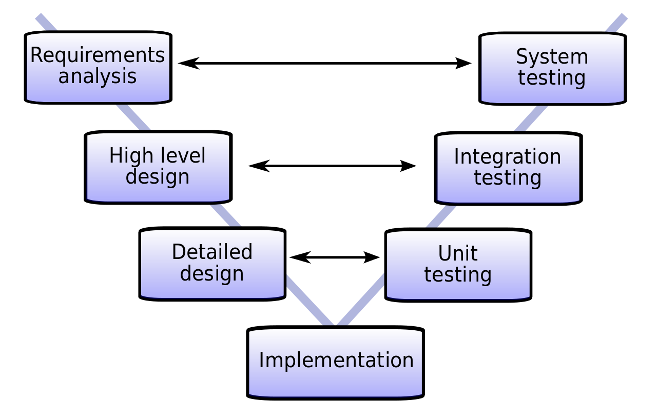

Hình 2.1 V Model ( Mô hình chữ V )

* 1. Phương pháp phân tích thiết kế hướng đối tượng
* Trong phát triển phần mềm theo phương pháp hướng đối tượng, có nhiều mô hình UML (Unified Modeling Language) được sử dụng để mô tả các khía cạnh khác nhau của hệ thống. Dưới đây là một số mô hình UML phổ biến:

+ Use Case Diagrams (Biểu đồ Use Case): Mô tả các tác vụ mà hệ thống cung cấp cho người dùng (hoặc hệ thống khác) và các mối quan hệ giữa các tác vụ.

+ Class Diagrams (Biểu đồ Class): Mô tả cấu trúc của hệ thống bằng cách hiển thị các lớp, thuộc tính và phương thức, cũng như các mối quan hệ giữa chúng.

+ Sequence Diagrams (Biểu đồ Sequence): Mô tả các tương tác giữa các đối tượng trong hệ thống theo thứ tự thời gian.

+ Activity Diagrams (Biểu đồ Activity): Mô tả các luồng hoạt động hoặc quy trình trong hệ thống, thường được sử dụng để mô tả các quy trình kinh doanh hoặc luồng làm việc.

+ State Machine Diagrams (Biểu đồ State Machine): Mô tả các trạng thái khác nhau mà một đối tượng hoặc hệ thống có thể tồn tại và các sự kiện có thể làm thay đổi trạng thái đó.

+ Component Diagrams (Biểu đồ Component): Mô tả các thành phần vật lý hoặc logic của hệ thống và các mối quan hệ giữa chúng.

+ Deployment Diagrams (Biểu đồ Deployment): Mô tả cách các thành phần của hệ thống được triển khai trên các nền tảng phần cứng khác nhau và cách chúng liên kết với nhau.

Những mô hình này cung cấp cái nhìn toàn diện về cả cấu trúc và hành vi của hệ thống, giúp nhóm phát triển hiểu rõ yêu cầu và thiết kế một cách rõ ràng và hiệu quả.

* 1. Thiết kế và lập trình font-end
* Với đồ án 03, em đã sử dụng ngôn ngữ lập trình TypeScript phía Frontend với công nghệ REACT – một công nghệ mới khá phổ biến trong lập trình Website.
* Typescript là một ngôn ngữ lập trình mã nguồn mở được phát triển bởi Microsoft vào năm 2012. Nó là một phiên bản mở rộng của ngôn ngữ Javascript, nhưng có thêm tính năng kiểu dữ liệu tĩnh và các tính năng mới khác để giúp cho việc phát triển phần mềm trở nên dễ dàng hơn.
* Reactjs là một opensource được phát triển bởi Facebook, ra mắt vào năm 2013, bản thân nó là một thư viện Javascript được dùng để để xây dựng các tương tác với các thành phần trên website. Một trong những điểm nổi bật nhất của ReactJS đó là việc render dữ liệu không chỉ thực hiện được trên tầng Server mà còn ở dưới Client nữa.
  1. Tổng quan về lập trình back end

.NET Core API là một phần mềm ứng dụng lập trình được phát triển bởi Microsoft. Nó cung cấp một cách linh hoạt và mạnh mẽ để xây dựng các dịch vụ web (web services) và ứng dụng back-end. Dựa trên framework .NET Core, nó cho phép bạn viết mã nguồn sử dụng ngôn ngữ lập trình C# hoặc F#, và triển khai các ứng dụng trên nhiều nền tảng như Windows, Linux và macOS.

Dưới đây là một số điểm cơ bản về việc lập trình .NET Core API:

ASP.NET Core: ASP.NET Core là framework chính để xây dựng các ứng dụng web trong .NET Core. Với ASP.NET Core, bạn có thể tạo ra các endpoint (điểm kết nối) để xử lý yêu cầu HTTP từ các client như trình duyệt web hoặc ứng dụng di động.

Routing: .NET Core API sử dụng hệ thống định tuyến (routing) để xác định cách xử lý các yêu cầu HTTP. Bằng cách sử dụng các attribute như [HttpGet], [HttpPost], [HttpPut], [HttpDelete], bạn có thể định nghĩa các endpoint và xác định các phương thức HTTP tương ứng.

Dependency Injection (DI): .NET Core API hỗ trợ Dependency Injection, cho phép bạn quản lý các phụ thuộc (dependencies) của ứng dụng một cách linh hoạt và dễ dàng. Điều này giúp tạo ra mã nguồn dễ bảo trì và dễ kiểm thử.

Middleware Pipeline: ASP.NET Core sử dụng Middleware Pipeline để xử lý các yêu cầu HTTP. Middleware là các thành phần phần mềm được sử dụng để xử lý yêu cầu và phản hồi trước hoặc sau khi chúng được xử lý bởi endpoint.

Authentication và Authorization: .NET Core API cung cấp các cơ chế để xác thực và ủy quyền người dùng. Bạn có thể sử dụng các middleware như Authentication Middleware để xác thực người dùng, và sử dụng Attribute như [Authorize] để đảm bảo chỉ những người dùng được ủy quyền mới có thể truy cập vào các endpoint cụ thể.

Format Trả về (Response Formatting): .NET Core API cho phép bạn trả về dữ liệu dưới nhiều định dạng khác nhau như JSON, XML, hoặc các định dạng tùy chỉnh khác.

Testing: .NET Core API hỗ trợ việc kiểm thử tự động thông qua các framework như xUnit, NUnit hoặc MSTest. Điều này giúp đảm bảo chất lượng của ứng dụng của bạn thông qua việc kiểm thử tự động.

* 1. Công nghệ thao tác dữ liệu
* Sử dụng cơ sở dữ liệu SQL Server kết nối với back end thông qua API, React kết nối dữ liệu để hiển thị thông qua API back end.
  1. Mô hình thao tác dữ liệu 3 layer

Mô hình 3 lớp trong kiến trúc phần mềm:

Lớp Giao diện (Presentation Layer): Đây là lớp tương tác trực tiếp với người dùng. Nó quản lý và hiển thị dữ liệu cho người dùng và thu thập dữ liệu từ họ thông qua các giao diện người dùng như giao diện web, ứng dụng di động, hoặc giao diện đồ họa.

Lớp Logic (Business Layer): Lớp này chứa logic kinh doanh của ứng dụng. Nó xử lý các yêu cầu từ lớp giao diện, thực hiện các tính toán, xử lý dữ liệu và gửi kết quả cho lớp truy cập dữ liệu.

Lớp Truy cập dữ liệu (Data Access Layer): Lớp này là cầu nối giữa ứng dụng và cơ sở dữ liệu. Nó thực hiện việc truy xuất và cập nhật dữ liệu từ cơ sở dữ liệu thông qua các truy vấn. Các thao tác truy cập cơ sở dữ liệu không nên được thực hiện trực tiếp từ lớp Logic mà thông qua lớp này để tạo ra một sự phân tách giữa logic kinh doanh và dữ liệu.

# 

CHƯƠNG 3: PHÂN TÍCH VÀ THIẾT KẾ HỆ THỐNG

3.1: Phát biểu bài toán

Xây dựng Website bán hàng đồng hồ HTWatch gồm các sản phẩm đồng hồ cơ, và phụ kiện đi kèm. Website cho phép người tiêu dùng có thể tham khảo chi tiết và đặt hàng online ngay trên website**.** Người quản trị website có thể quản lý tất cả thông tin của website và quản lý hoạt động đặt hàng và giao hàng, sản phẩm tồn kho …v..v.. Các yêu cầu của hệ thống được mô tả như sau:

1. Cửa hàng đồng hồ HTWatch bán các sản phẩm đồng hồ khác nhau mỗi sản phẩm thuộc một danh mục sản phẩm riêng bao gồm các thông tin cơ bản (mã SP, tên SP, loại SP). Sản phẩm trong cửa hàng gồm các thông tin như: mã SP, tên SP, hình ảnh, số lượng, giá cả, % khuyến mãi. Khi cửa hàng bán một khách hàng mới hệ thống sẽ có nhiệm vụ cập nhật tự động thông tin về khách hàng đó vào trang quản trị hệ thống, nếu thông tin có sai sót Admin có thể thực hiện các thao tác sửa hoặc xóa thông tin.

2. Khi có nhân viên mới về sản phẩm của cửa hàng, người quản trị có nhiệm vụ cập nhật bài viết trên Website của cửa hàng gồm các thông tin: Mã SP, tên SP, hình ảnh, thông tin mô tả, giả cả mới cập nhật, ngày đăng, trạng thái. Khi thông tin về Post có sai sót Admin có thể sửa hoặc xóa thông tin.

3. Khi khách hàng muốn mua sản phẩm online, sẽ chọn sản phẩm trên Website của hệ thống và thêm sản phẩm vào giỏ hàng của mình. Khi khách hàng đặt mua sản phẩm thông tin của đơn đặt hàng bao gồm: Mã đơn hàng, ngày đặt hàng, dự kiến ngày giao hàng, tên khách hàng, địa chỉ giao, số điện thoại, trạng thái đã đặt hàng thành công và các thông tin về chi tiết đơn đặt hàng gồm: Mã SP, tên SP, hình ảnh, số lượng, đơn giá, thành tiền. Khi thông tin về đơn hàng có sai sót người quản trị có thể sửa hoặc xóa hóa đơn đặt hàng và chi tiết hóa đơn đặt hàng.

4. Khi quản trị viên muốn cập nhập số lượng sản phẩm mới trong kho vào hệ thống, người quản trị cần nhập thông tin hóa đơn nhập của hóa đơn hàng nhập bao gồm: Mã HĐN, ngày nhập, mã danh mục sản phẩm, mã SP, số lượng, tổng tiền; và các thông tin về chi tiết đơn hàng nhập gồm: Mã SP, mã HĐN, mã SP, tên SP, hình ảnh mới, số lượng, đơn giá nhập, thành tiền. Khi thông tin về hóa đơn nhập hàng có sai sót người quản trị có thể sửa hoặc xóa hóa đơn nhập hàng và chi tiết hóa đơn nhập hàng trên hệ thống.

5. Khách hàng có thể xem lại danh sách các đơn đặt hàng đã đặt và thông tin chi tiết từng đơn hàng đã đặt. Với các đơn hàng chưa được giao, khách hàng có thể sửa số lượng các mặt hàng đặt mua hoặc xóa bớt các mặt hàng đã đặt hay cũng có thể hủy đơn hàng.

6. Người dùng có thể xem và đánh giá chất lượng sản phẩm qua comment.

7.Thông tin của người dùng người dùng website bao gồm: Mã User, Username, Password, phân quyền.

8. Người quản trị hệ thống phải đăng nhập thì mới có thể có quyền quản trị hệ thống sẽ mở trang quản trị còn không nếu quyền là người dùng (người mua hàng) sẽ không vào được trang quản trị.

9. Khách hàng cần phải đăng nhập khi thực hiện các chức năng quản lý giỏ hàng, đặt hàng, quản lý đơn hàng đặt mua, để lại phản hồi và đánh giá sản phẩm.

3.2: Đặc tả yêu cầu phần mềm

3.2.1: Các yêu cầu chức năng

*a)* Chức năng của phân hệ quản trị.

Bảng 3.2.1: Các chức năng của phân hệ trang quản trị

|  |  |  |
| --- | --- | --- |
| **STT** | **Chức năng** | **Mô tả** |
| **1** | Quản lý hàng hóa | - Quản lý hàng hóa người quản trị có các quyền thêm, sửa, xóa, hiển thị, tìm kiếm các sản phẩm trên website đang bán. |
| **2** | Quản lý danh mục sản phẩm | - Khi các thông tin về danh mục sản phẩm có sai sót, hệ thống cho phép người quản trị viên có thể sửa hoặc xóa thông tin khách hàng. |
| **3** | Quản lý khách hàng | - Người quản trị có thể xem các thông tin của khách hàng trên hệ thống, cũng có thể cập nhập tình trạng của khách hàng. |
| **4** | Quản lý nhân viên | - Người quản trị có thể xem các thông tin của nhân viên trên hệ thống, cũng có thể cập nhập tình trạng của nhân viên. |
| **5** | Quản lý đơn đặt hàng | **-** Người quản trị quản lý các đơn hàng đã xác thực: Ghi nhận chuyển hàng, sửa đơn hàng, hủy đơn hàng đã xác thực. |
| **6** | Quản lý chi tiết đơn đặt hàng | **-** Người quản trị quản lý các đơn hàng đã giao: Ghi nhận thanh toán, ghi nhận giao hàng không thành công, xác thực yêu cầu đổi hàng. |
| **7** | Quản lý chi tiết đơn nhập hàng | **-** Người quản trị quản lý các đơn nhập hàng về kho: thêm sửa xóa các thông tin sản phẩm đã nhập từ bên nhà phân phối chuyển sản phẩm qua. |
| **8** | Quản lý nhân viên | **-** Quản trị viên sẽ quản lý thông tin các nhân viên liên quan đến sản phẩm của cửa hàng bao gồm: mã nhân viên, tiêu đề, tên nhân viên, nội dung, ảnh, ngày đăng, người đăng. Thêm nhân viên mới, cập nhật tin, xóa tin. |
| **9** | Quản lý hóa đơn nhập sản phẩm | **-** Người quản trị quản lý các hóa đơn nhập sản phẩm mới từ các danh mục sản phẩm, có thể thêm sửa xóa… |
| **10** | Báo cáo thống kê | - Người quản trị có thể suất báo cáo thống kê doanh thu của hệ thống. |
| **11** | Quản lý người dùng | Quản trị viên có thể quản lý người dùng trên website, phân chia được các quyền của người dùng, thêm sửa xóa người dùng. |
| **12** | Quản lý nhà phân phối | - Quản trị viên có thể thêm nhà phân phối cũng như sửa xóa nhà phân phối trong website. |

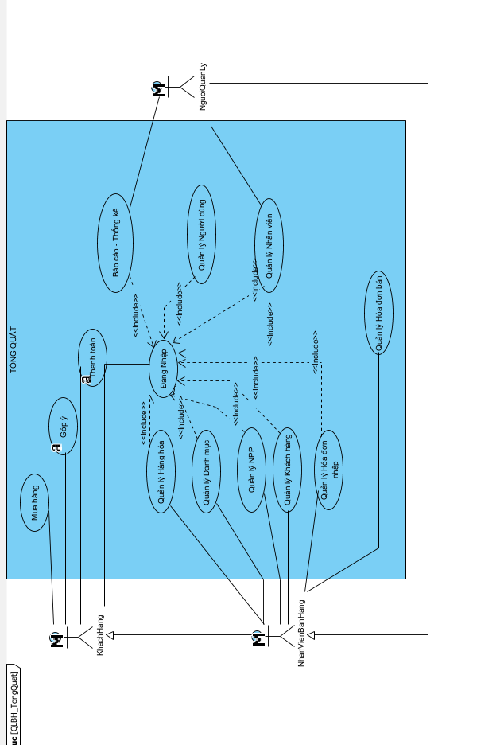

Hình 3.2.1 Biểu đồ Use Case tổng quát của trang quản trị

- Luồng sự kiện chính:

+ Người quản trị truy cập vào Website rồi nhấn vào đăng nhập → Hệ thống yêu cầu nhập “Username” và “Password”.

+ Người quản trị nhấn vào quản lý thông tin sản phẩm → Hệ thống hiển thị quản lý thông tin sản phẩm.

+ Người quản trị nhấn vào quản lý thông tin người dùng → Hệ thống hiển thị quản lý thông tin người dùng.

+ Người quản trị nhấn vào quản lý thông tin khách hàng → Hệ thống hiển thị quản lý thông tin khách hàng.

+ Người quản trị nhấn vào quản lý thông tin nhân viên → Hệ thống hiển thị quản lý thông tin nhân viên.

+ Người quản trị nhấn vào quản lý thông tin danh mục sản phẩm → Hệ thống hiển thị quản lý thông tin danh mục sản phẩm.

+ Người quản trị nhấn vào quản lý thông tin hóa đơn nhập → Hệ thống hiển thị quản lý thông tin hóa đơn nhập.

+ Người quản trị nhấn vào quản lý thông tin chi tiết hóa đơn nhập → Hệ thống hiển thị quản lý thông tin chi tiết hóa đơn nhập.

+ Người quản trị nhấn vào quản lý thông tin hóa đơn bán → Hệ thống hiển thị quản lý thông tin hóa đơn bán.

+ Người quản trị nhấn vào quản lý thông tin chi tiết hóa đơn bán → Hệ thống hiển thị quản lý thông tin chi tiết hóa đơn bán.

+ Người quản trị nhấn vào quản lý thông tin nhà phân phối → Hệ thống hiển thị quản lý thông tin nhà phân phối.

+ Người quản trị nhấn vào quản lý thông tin báo cáo thống kê → Hệ thống hiển thị quản lý thông tin báo cáo thống kê.

**Các biểu đồ use case phân dã của trang quản trị:**

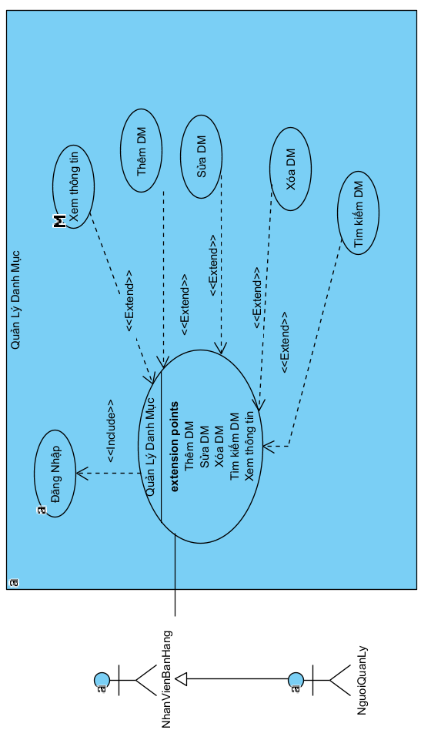

Hình 3.2.1.1 Biểu đồ phân dã Use Case quản lý danh mục sản phẩm

+ Mục đích: Để thêm thông tin danh mục sản phẩm.

+ Tác nhân: Người quản trị

Luồng sự kiện chính

|  |  |
| --- | --- |
| **Người quản trị** | **Hệ thống** |
| 1. Yêu cầu chức năng thêm. | 2. Hiển thị chức năng thêm. |
| 3. Nhập thông tin cần thêm. | 4. Kiểm tra sự tồn tại của danh mục sản phẩm vừa thêm. |
|  | 5. Cập nhật thông tin danh mục sản phẩm khi thêm. |
|  | 6. Tăng số lượng danh mục sản phẩm. |
|  | 7. Hiển thị thông tin thêm danh mục sản phẩm thành công. |

Luồng sự kiện phụ

|  |  |
| --- | --- |
| **Người quản trị** | **Hệ thống** |
| 3. Nhập thông danh mục sản phẩm cần thêm. | 3.1. Kiểm tra sự hợp lệ của mã danh mục sản phẩm. |
|  | 3.2. Kiểm tra sự hợp lệ của tên danh mục sản phẩm. |
| 8. Người dùng muốn ngừng giao dịch, chọn nút hủy. | 9. Hệ thống thoát Form thêm thông tin danh mục sản phẩm. |

Luồng sự kiện rẽ nhánh (lỗi)

|  |  |
| --- | --- |
| **Người quản trị** | **Hệ thống** |
| 3. Nhập thông tin cần sửa. | 3.1. Nếu thông tin nhập vào không hợp lệ thì hiển thị thông báo lên màn hình. |
| 5. Kiểm tra sự tồn tại của muốn sửa. | 5.1. Nếu tồn tại thì chuyển tới bước 6. |
|  | 5.2. Nếu không tồn tại thì chuyển đến bước 8. |
| 6. Sửa thông tin. | 6.1. Nếu thông tin nhập vào không hợp lệ thì hiển thị thông báo lên màn hình.  6.2. Nếu thông tin nhập vào hợp lệ thì chuyển tới bước 7. |
|  | 8. Thông báo sửa không thành công. |

*+* Mục đích: Để xóa thông tin danh mục sản phẩm đã đăng trên trang web

+ Tác nhân: Người quản trị

Luồng sự kiện chính

|  |  |
| --- | --- |
| **Người quản trị** | **Hệ thống** |
| 1. Yêu cầu chức năng xóa | 2. Hiển thị chức năng xóa. |
| 3. Nhập thông tin cần xóa | 4. Lấy về danh sách danh mục sản phẩm. |
|  | 5. Kiểm tra sự tồn tại muốn xóa bỏ. |
|  | 6. Thực hiện xóa. |
|  | 7. Hiển thị thông tin xóa thành công. |

Luồng sự kiện phụ

|  |  |
| --- | --- |
| **Người quản trị** | **Hệ thống** |
| 3. Nhập thông tin sản phẩm cần xóa . | 3.1. Kiểm tra sự hợp lệ của mã sản phẩm. |
|  | 3.2. Kiểm tra sự hợp lệ của tên sản phẩm. |
| 9. Người dùng muốn ngừng giao dịch. | 10. Hệ thống thoát Form xóa thông tin sản phẩm. |

Luồng sự kiện rẽ nhánh(lỗi)

|  |  |
| --- | --- |
| **Người quản trị** | **Hệ thống** |
| 3. Nhập thông tin sản phẩm cần xóa. | 5. Kiểm tra sự tồn tại của sản phẩm muốn xóa. |
|  | 5.1. Nếu sản phẩm đó tồn tại thì chuyển tới bước 6. |
|  | 5.2. Nếu sản phẩm đó không tồn tại thì chuyển xuống bước 8. |
|  | 8. Thông báo xóa không thành công. |

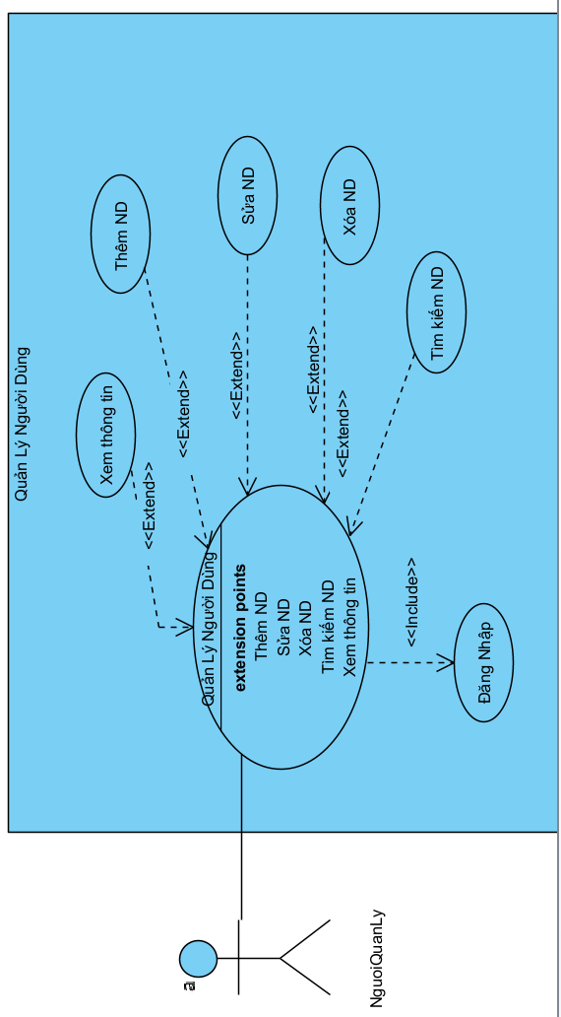

Hình 3.2.1.2 Biểu đồ phân dã Use Case quản lý người dùng

+ Mục đích: Để thêm thông tin người dùng

+ Tác nhân: Người quản trị

Luồng sự kiện chính

|  |  |
| --- | --- |
| **Người quản trị** | **Hệ thống** |
| 1. Yêu cầu chức năng thêm. | 2. Hiển thị chức năng thêm. |
| 3. Nhập thông tin cần thêm. | 4. Kiểm tra sự tồn tại vừa thêm. |
|  | 5. Cập nhật thông tin khi thêm. |
|  | 6. Tăng số lượng. |
|  | 7. Hiển thị thông tin thêm thành công. |

Luồng sự kiện phụ

|  |  |
| --- | --- |
| **Người quản trị** | **Hệ thống** |
| 3. Nhập thông tin cần thêm. | 3.1. Kiểm tra sự hợp lệ của mã. |
|  | 3.2. Kiểm tra sự hợp lệ của tên. |
| 8. Người dùng muốn ngừng giao dịch, chọn nút hủy. | 9. Hệ thống thoát Form thêm thông tin. |

Luồng sự kiện rẽ nhánh (lỗi)

|  |  |
| --- | --- |
| **Người quản trị** | **Hệ thống** |
| 3. Nhập thông tin cần sửa. | 3.1. Nếu thông tin nhập vào không hợp lệ thì hiển thị thông báo lên màn hình. |
| 5. Kiểm tra sự tồn tại của muốn sửa. | 5.1. Nếu tồn tại thì chuyển tới bước 6. |
|  | 5.2. Nếu không tồn tại thì chuyển đến bước 8. |
| 6. Sửa thông tin. | 6.1. Nếu thông tin nhập vào không hợp lệ thì hiển thị thông báo lên màn hình.  6.2. Nếu thông tin nhập vào hợp lệ thì chuyển tới bước 7. |
|  | 8. Thông báo sửa không thành công. |

*+* Mục đích: Để xóa thông tin người dùng.

+ Tác nhân: Người quản trị

Luồng sự kiện chính

|  |  |
| --- | --- |
| **Người quản trị** | **Hệ thống** |
| 1. Yêu cầu chức năng xóa | 2. Hiển thị chức năng xóa. |
| 3. Nhập thông tin cần xóa | 4. Lấy về danh sách. |
|  | 5. Kiểm tra sự tồn tại muốn xóa bỏ. |
|  | 6. Thực hiện xóa. |
|  | 7. Hiển thị thông tin xóa thành công. |

Luồng sự kiện phụ

|  |  |
| --- | --- |
| **Người quản trị** | **Hệ thống** |
| 3. Nhập thông tin cần xóa | 3.1. Kiểm tra sự hợp lệ của mã. |
|  | 3.2. Kiểm tra sự hợp lệ của tên. |
| 9. Người dùng muốn ngừng giao dịch | 10. Hệ thống thoát Form xóa thông tin. |

Luồng sự kiện rẽ nhánh (lỗi)

|  |  |
| --- | --- |
| **Người quản trị** | **Hệ thống** |
| 3. Nhập thông tin cần xóa. | 5. Kiểm tra sự tồn tại muốn xóa. |
|  | 5.1. Nếu tồn tại thì chuyển tới bước 6. |
|  | 5.2. Nếu không tồn tại thì chuyển xuống bước 8. |
|  | 8. Thông báo xóa không thành công. |

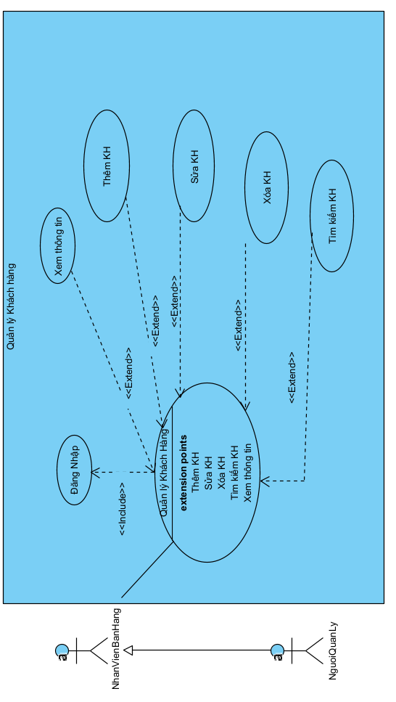

Hình 3.2.1.3 Biểu đồ phân dã Use Case quản lý thông tin khách hàng

+ Mục đích: Để thêm thông tin khách hàng

+ Tác nhân: Người quản trị

Luồng sự kiện chính

|  |  |
| --- | --- |
| **Người quản trị** | **Hệ thống** |
| 1. Yêu cầu chức năng thêm. | 2. Hiển thị chức năng thêm. |
| 3. Nhập thông tin cần thêm. | 4. Kiểm tra sự tồn tại vừa thêm. |
|  | 5. Cập nhật thông tin khi thêm. |
|  | 6. Tăng số lượng. |
|  | 7. Hiển thị thông tin thêm thành công. |

Luồng sự kiện phụ

|  |  |
| --- | --- |
| **Người quản trị** | **Hệ thống** |
| 3. Nhập thông tin cần thêm. | 3.1. Kiểm tra sự hợp lệ của mã. |
|  | 3.2. Kiểm tra sự hợp lệ của tên. |
| 8. Người dùng muốn ngừng giao dịch, chọn nút hủy. | 9. Hệ thống thoát Form thêm thông tin. |

Luồng sự kiện rẽ nhánh (lỗi)

|  |  |
| --- | --- |
| **Người quản trị** | **Hệ thống** |
| 3. Nhập thông tin cần sửa. | 3.1. Nếu thông tin nhập vào không hợp lệ thì hiển thị thông báo lên màn hình. |
| 5. Kiểm tra sự tồn tại của muốn sửa. | 5.1. Nếu tồn tại thì chuyển tới bước 6. |
|  | 5.2. Nếu không tồn tại thì chuyển đến bước 8. |
| 6. Sửa thông tin. | 6.1. Nếu thông tin nhập vào không hợp lệ thì hiển thị thông báo lên màn hình.  6.2. Nếu thông tin nhập vào hợp lệ thì chuyển tới bước 7. |
|  | 8. Thông báo sửa không thành công. |

*+* Mục đích: Để xóa thông tin khách hàng.

+ Tác nhân: Người quản trị

Luồng sự kiện chính

|  |  |
| --- | --- |
| **Người quản trị** | **Hệ thống** |
| 1. Yêu cầu chức năng xóa | 2. Hiển thị chức năng xóa. |
| 3. Nhập thông tin cần xóa | 4. Lấy về danh sách. |
|  | 5. Kiểm tra sự tồn tại muốn xóa bỏ. |
|  | 6. Thực hiện xóa. |
|  | 7. Hiển thị thông tin xóa thành công. |

Luồng sự kiện phụ

|  |  |
| --- | --- |
| **Người quản trị** | **Hệ thống** |
| 3. Nhập thông tin cần xóa | 3.1. Kiểm tra sự hợp lệ của mã. |
|  | 3.2. Kiểm tra sự hợp lệ của tên. |
| 9. Người dùng muốn ngừng giao dịch | 10. Hệ thống thoát Form xóa thông tin. |

Luồng sự kiện rẽ nhánh(lỗi)

|  |  |
| --- | --- |
| **Người quản trị** | **Hệ thống** |
| 3. Nhập thông tin cần xóa. | 5. Kiểm tra sự tồn tại muốn xóa. |
|  | 5.1. Nếu tồn tại thì chuyển tới bước 6. |
|  | 5.2. Nếu không tồn tại thì chuyển xuống bước 8. |
|  | 8. Thông báo xóa không t/công. |

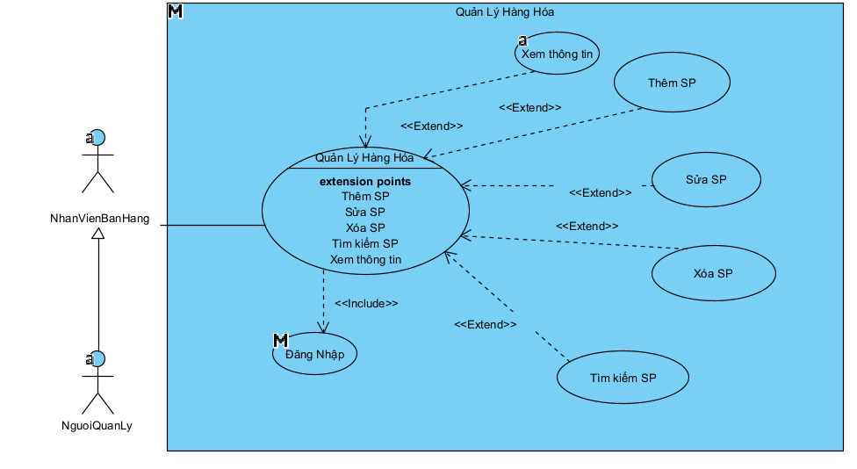

Hình 3.2.1.4 Biểu đồ phân dã Use Case quản lý hàng hóa

+ Mục đích: Để thêm thông tin sản phẩm

+ Tác nhân: Người quản trị

Luồng sự kiện chính

|  |  |
| --- | --- |
| **Người quản trị** | **Hệ thống** |
| 1. Yêu cầu chức năng thêm. | 2. Hiển thị chức năng thêm. |
| 3. Nhập thông tin cần thêm. | 4. Kiểm tra sự tồn tại vừa thêm. |
|  | 5. Cập nhật thông tin khi thêm. |
|  | 6. Tăng số lượng. |
|  | 7. Hiển thị thông tin thêm thành công. |

Luồng sự kiện phụ

|  |  |
| --- | --- |
| **Người quản trị** | **Hệ thống** |
| 3. Nhập thông tin cần thêm. | 3.1. Kiểm tra sự hợp lệ của mã. |
|  | 3.2. Kiểm tra sự hợp lệ của tên. |
| 8. Người dùng muốn ngừng giao dịch, chọn nút hủy. | 9. Hệ thống thoát form thêm thông tin. |

Luồng sự kiện rẽ nhánh (lỗi)

|  |  |
| --- | --- |
| **Người quản trị** | **Hệ thống** |
| 3. Nhập thông tin cần sửa. | 3.1. Nếu thông tin nhập vào không hợp lệ thì hiển thị thông báo lên màn hình. |
| 5. Kiểm tra sự tồn tại của muốn sửa. | 5.1. Nếu tồn tại thì chuyển tới bước 6. |
|  | 5.2. Nếu không tồn tại thì chuyển đến bước 8 |
| 6. Sửa thông tin. | 6.1. Nếu thông tin nhập vào không hợp lệ thì hiển thị thông báo lên màn hình.  6.2. Nếu thông tin nhập vào hợp lệ thì chuyển tới bước 7. |
|  | 8. Thông báo sửa không thành công. |

*+* Mục đích: Để xóa thông tin sản phẩm.

+ Tác nhân: Người quản trị

Luồng sự kiện chính

|  |  |
| --- | --- |
| **Người quản trị** | **Hệ thống** |
| 1. Yêu cầu chức năng xóa | 2. Hiển thị chức năng xóa. |
| 3. Nhập thông tin cần xóa | 4. Lấy về danh sách. |
|  | 5. Kiểm tra sự tồn tại muốn xóa bỏ. |
|  | 6. Thực hiện xóa. |
|  | 7. Hiển thị thông tin xóa thành công. |

Luồng sự kiện phụ

|  |  |
| --- | --- |
| **Người quản trị** | **Hệ thống** |
| 3. Nhập thông tin cần xóa | 3.1. Kiểm tra sự hợp lệ của mã. |
|  | 3.2. Kiểm tra sự hợp lệ của tên. |
| 9. Người dùng muốn ngừng giao dịch | 10. Hệ thống thoát Form xóa thông tin. |

Luồng sự kiện rẽ nhánh (lỗi)

|  |  |
| --- | --- |
| **Người quản trị** | **Hệ thống** |
| 3. Nhập thông tin cần xóa. | 5. Kiểm tra sự tồn tại muốn xóa. |
|  | 5.1. Nếu tồn tại thì chuyển tới bước 6. |
|  | 5.2. Nếu không tồn tại thì chuyển xuống bước 8. |
|  | 8. Thông báo xóa không thành công. |

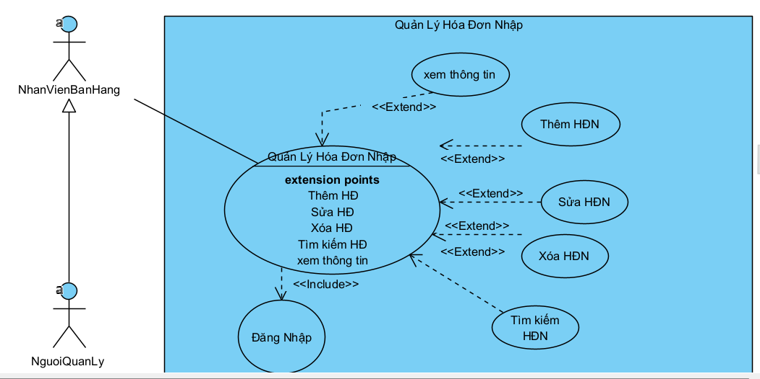

Hình 3.2.1.5 Biểu đồ phân dã Use Case quản lý thông tin hóa đơn nhập

+ Mục đích: Để thêm thông tin hóa đơn nhập.

+ Tác nhân: Người quản trị

Luồng sự kiện chính

|  |  |
| --- | --- |
| **Người quản trị** | **Hệ thống** |
| 1. Yêu cầu chức năng thêm. | 2. Hiển thị chức năng thêm. |
| 3. Nhập thông tin cần thêm. | 4. Kiểm tra sự tồn tại vừa thêm. |
|  | 5. Cập nhật thông tin khi thêm. |
|  | 6. Tăng số lượng. |
|  | 7. Hiển thị thông tin thêm thành công. |

Luồng sự kiện phụ

|  |  |
| --- | --- |
| **Người quản trị** | **Hệ thống** |
| 3. Nhập thông tin cần thêm. | 3.1. Kiểm tra sự hợp lệ của mã. |
|  | 3.2. Kiểm tra sự hợp lệ của tên. |
| 8. Người dùng muốn ngừng giao dịch, chọn nút hủy. | 9. Hệ thống thoát form thêm thông tin. |

Luồng sự kiện rẽ nhánh(lỗi)

|  |  |
| --- | --- |
| **Người quản trị** | **Hệ thống** |
| 3. Nhập thông tin cần sửa. | 3.1. Nếu thông tin nhập vào không hợp lệ thì hiển thị thông báo lên màn hình. |
| 5. Kiểm tra sự tồn tại của muốn sửa. | 5.1. Nếu tồn tại thì chuyển tới bước 6. |
|  | 5.2. Nếu không tồn tại thì chuyển đến bước 8 |
| 6. Sửa thông tin. | 6.1. Nếu thông tin nhập vào không hợp lệ thì hiển thị thông báo lên màn hình.  6.2. Nếu thông tin nhập vào hợp lệ thì chuyển tới bước 7. |
|  | 8. Thông báo sửa không thành công. |

*+* Mục đích: Để xóa thông tin hóa đơn nhập.

+ Tác nhân: Người quản trị

Luồng sự kiện chính

|  |  |
| --- | --- |
| **Người quản trị** | **Hệ thống** |
| 1. Yêu cầu chức năng xóa | 2. Hiển thị chức năng xóa. |
| 3. Nhập thông tin cần xóa | 4. Lấy về danh sách. |
|  | 5. Kiểm tra sự tồn tại muốn xóa bỏ. |
|  | 6. Thực hiện xóa. |
|  | 7. Hiển thị thông tin xóa thành công. |

Luồng sự kiện phụ

|  |  |
| --- | --- |
| **Người quản trị** | **Hệ thống** |
| 3. Nhập thông tin cần xóa | 3.1. Kiểm tra sự hợp lệ của mã. |
|  | 3.2. Kiểm tra sự hợp lệ của tên. |
| 9. Người dùng muốn ngừng giao dịch | 10. Hệ thống thoát Form xóa thông tin. |

Luồng sự kiện rẽ nhánh (lỗi)

|  |  |
| --- | --- |
| **Người quản trị** | **Hệ thống** |
| 3. Nhập thông tin cần xóa. | 5. Kiểm tra sự tồn tại muốn xóa. |
|  | 5.1. Nếu tồn tại thì chuyển tới bước 6. |
|  | 5.2. Nếu không tồn tại thì chuyển xuống bước 8. |
|  | 8. Thông báo xóa không thành công. |

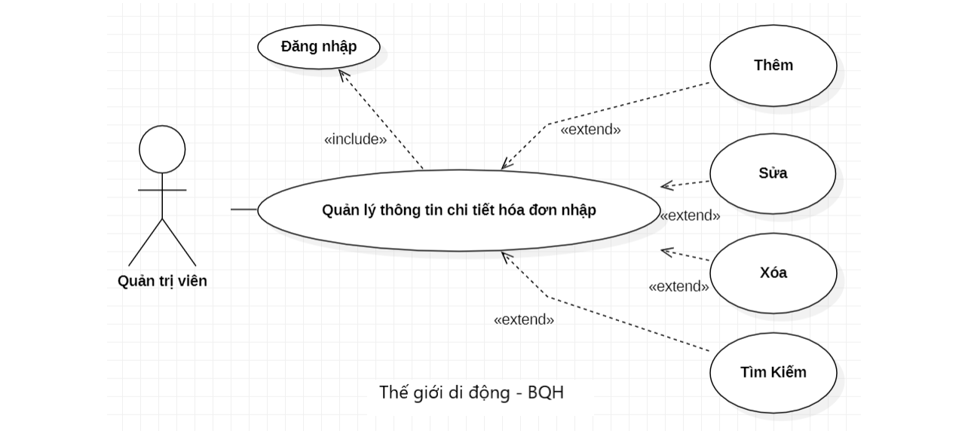

Hình 3.2.1.6 Biểu đồ phân dã Use Case quản lý thông tin chi tiết hóa đơn nhập

+ Mục đích: Để thêm thông tin chi tiết hóa đơn nhập.

+ Tác nhân: Người quản trị

Luồng sự kiện chính

|  |  |
| --- | --- |
| **Người quản trị** | **Hệ thống** |
| 1. Yêu cầu chức năng thêm. | 2. Hiển thị chức năng thêm. |
| 3. Nhập thông tin cần thêm | 4. Kiểm tra sự tồn tại vừa thêm. |
|  | 5. Cập nhật thông tin khi thêm. |
|  | 6. Tăng số lượng. |
|  | 7. Hiển thị thông tin thêm thành công. |

Luồng sự kiện phụ

|  |  |
| --- | --- |
| **Người quản trị** | **Hệ thống** |
| 3. Nhập thông tin cần thêm. | 3.1. Kiểm tra sự hợp lệ của mã. |
|  | 3.2. Kiểm tra sự hợp lệ của tên. |
| 8. Người dùng muốn ngừng giao dịch, chọn nút hủy. | 9. Hệ thống thoát Form thêm thông tin. |

Luồng sự kiện rẽ nhánh (lỗi)

|  |  |
| --- | --- |
| **Người quản trị** | **Hệ thống** |
| 3. Nhập thông tin cần sửa. | 3.1. Nếu thông tin nhập vào không hợp lệ thì hiển thị thông báo lên màn hình. |
| 5. Kiểm tra sự tồn tại của muốn sửa. | 5.1. Nếu tồn tại thì chuyển tới bước 6. |
|  | 5.2. Nếu không tồn tại thì chuyển đến bước 8 |
| 6. Sửa thông tin. | 6.1. Nếu thông tin nhập vào không hợp lệ thì hiển thị thông báo lên màn hình.  6.2. Nếu thông tin nhập vào hợp lệ thì chuyển tới bước 7. |
|  | 8. Thông báo sửa không thành công. |

*+* Mục đích: Để xóa thông tin chi tiết hóa đơn nhập.

+ Tác nhân: Người quản trị

Luồng sự kiện chính

|  |  |
| --- | --- |
| **Người quản trị** | **Hệ thống** |
| 1. Yêu cầu chức năng xóa | 2. Hiển thị chức năng xóa. |
| 3. Nhập thông tin cần xóa | 4. Lấy về danh sách. |
|  | 5. Kiểm tra sự tồn tại muốn xóa bỏ. |
|  | 6. Thực hiện xóa. |
|  | 7. Hiển thị thông tin xóa thành công. |

Luồng sự kiện phụ

|  |  |
| --- | --- |
| **Người quản trị** | **Hệ thống** |
| 3. Nhập thông tin cần xóa | 3.1. Kiểm tra sự hợp lệ của mã. |
|  | 3.2. Kiểm tra sự hợp lệ của tên. |
| 9. Người dùng muốn ngừng giao dịch | 10. Hệ thống thoát Form xóa thông tin. |

Luồng sự kiện rẽ nhánh (lỗi)

|  |  |
| --- | --- |
| **Người quản trị** | **Hệ thống** |
| 3. Nhập thông tin cần xóa. | 5. Kiểm tra sự tồn tại muốn xóa. |
|  | 5.1. Nếu tồn tại thì chuyển tới bước 6. |
|  | 5.2. Nếu không tồn tại thì chuyển xuống bước 8. |
|  | 8. Thông báo xóa không t/công. |

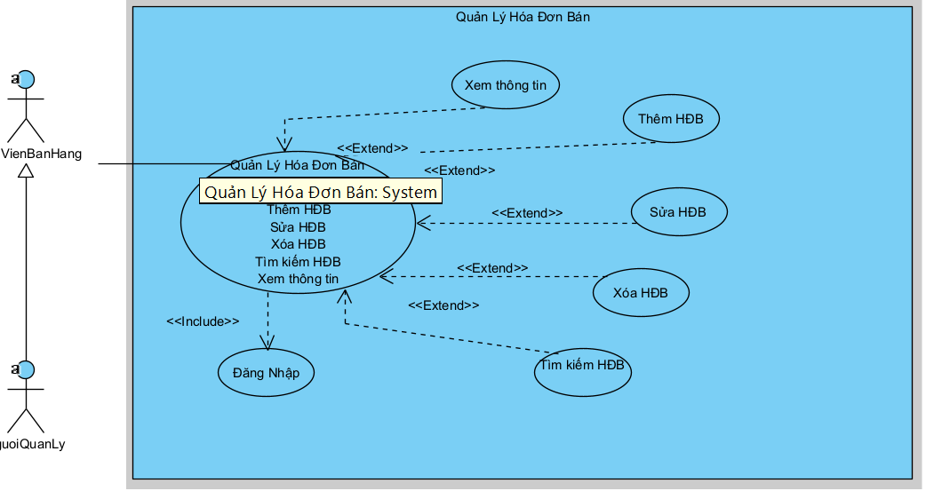

Hình 3.2.1.7 Biểu đồ phân dã Use Case quản lý thông tin hóa đơn bán

+ Mục đích: Để thêm thông tin hóa đơn bán

+ Tác nhân: Người quản trị

Luồng sự kiện chính

|  |  |
| --- | --- |
| **Người quản trị** | **Hệ thống** |
| 1. Yêu cầu chức năng thêm. | 2. Hiển thị chức năng thêm. |
| 3. Nhập thông tin cần thêm. | 4. Kiểm tra sự tồn tại vừa thêm. |
|  | 5. Cập nhật thông tin khi thêm. |
|  | 6. Tăng số lượng. |
|  | 7. Hiển thị thông tin thêm thành công. |

Luồng sự kiện phụ

|  |  |
| --- | --- |
| **Người quản trị** | **Hệ thống** |
| 3. Nhập thông tin cần thêm. | 3.1. Kiểm tra sự hợp lệ của mã. |
|  | 3.2. Kiểm tra sự hợp lệ của tên. |
| 8. Người dùng muốn ngừng giao dịch, chọn nút hủy. | 9. Hệ thống thoát form thêm thông tin. |

Luồng sự kiện rẽ nhánh (lỗi)

|  |  |
| --- | --- |
| **Người quản trị** | **Hệ thống** |
| 3. Nhập thông tin cần sửa. | 3.1. Nếu thông tin nhập vào không hợp lệ thì hiển thị thông báo lên màn hình. |
| 5. Kiểm tra sự tồn tại của muốn sửa. | 5.1. Nếu tồn tại thì chuyển tới bước 6. |
|  | 5.2. Nếu không tồn tại thì chuyển đến bước 8 |
| 6. Sửa thông tin. | 6.1. Nếu thông tin nhập vào không hợp lệ thì hiển thị thông báo lên màn hình.  6.2. Nếu thông tin nhập vào hợp lệ thì chuyển tới bước 7. |
|  | 8. Thông báo sửa không thành công. |

*+* Mục đích: Để xóa thông tin hóa đơn bán.

+ Tác nhân: Người quản trị

Luồng sự kiện chính

|  |  |
| --- | --- |
| **Người quản trị** | **Hệ thống** |
| 1. Yêu cầu chức năng xóa | 2. Hiển thị chức năng xóa. |
| 3. Nhập thông tin cần xóa | 4. Lấy về danh sách. |
|  | 5. Kiểm tra sự tồn tại muốn xóa bỏ. |
|  | 6. Thực hiện xóa. |
|  | 7. Hiển thị thông tin xóa thành công. |

Luồng sự kiện phụ

|  |  |
| --- | --- |
| **Người quản trị** | **Hệ thống** |
| 3. Nhập thông tin cần xóa | 3.1. Kiểm tra sự hợp lệ của mã. |
|  | 3.2. Kiểm tra sự hợp lệ của tên. |
| 9. Người dùng muốn ngừng giao dịch | 10. Hệ thống thoát Form xóa thông tin. |

Luồng sự kiện rẽ nhánh (lỗi)

|  |  |
| --- | --- |
| **Người quản trị** | **Hệ thống** |
| 3. Nhập thông tin cần xóa. | 5. Kiểm tra sự tồn tại muốn xóa. |
|  | 5.1. Nếu tồn tại thì chuyển tới bước 6. |
|  | 5.2. Nếu không tồn tại thì chuyển xuống bước 8. |
|  | 8. Thông báo xóa không thành công. |

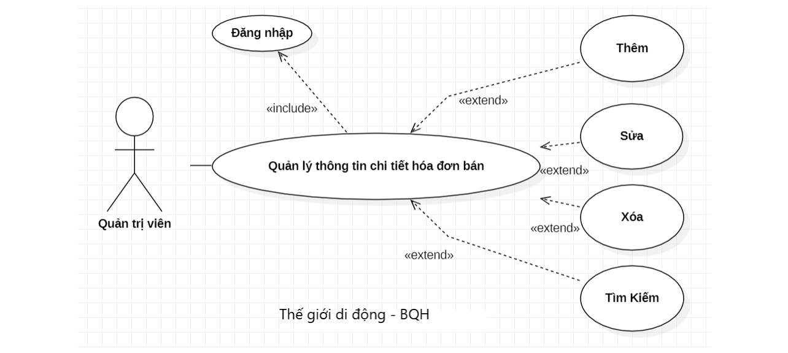

Hình 3.2.1.8 Biểu đồ phân dã Use Case quản lý thông tin chi tiết hóa đơn bán

+ Mục đích: Để thêm thông tin chi tiết hóa đơn bán.

+ Tác nhân: Người quản trị

Luồng sự kiện chính

|  |  |
| --- | --- |
| **Người quản trị** | **Hệ thống** |
| 1. Yêu cầu chức năng thêm. | 2. Hiển thị chức năng thêm. |
| 3. Nhập thông tin cần thêm. | 4. Kiểm tra sự tồn tại vừa thêm. |
|  | 5. Cập nhật thông tin khi thêm. |
|  | 6. Tăng số lượng. |
|  | 7. Hiển thị thông tin thêm thành công. |

Luồng sự kiện phụ

|  |  |
| --- | --- |
| **Người quản trị** | **Hệ thống** |
| 3. Nhập thông tin cần thêm. | 3.1. Kiểm tra sự hợp lệ của mã. |
|  | 3.2. Kiểm tra sự hợp lệ của tên. |
| 8. Người dùng muốn ngừng giao dịch, chọn nút hủy. | 9. Hệ thống thoát form thêm thông tin. |

Luồng sự kiện rẽ nhánh (lỗi)

|  |  |
| --- | --- |
| **Người quản trị** | **Hệ thống** |
| 3. Nhập thông tin cần sửa. | 3.1. Nếu thông tin nhập vào không hợp lệ thì hiển thị thông báo lên màn hình. |
| 5. Kiểm tra sự tồn tại của muốn sửa. | 5.1. Nếu tồn tại thì chuyển tới bước 6. |
|  | 5.2. Nếu không tồn tại thì chuyển đến bước 8. |
| 6. Sửa thông tin. | 6.1. Nếu thông tin nhập vào không hợp lệ thì hiển thị thông báo lên màn hình.  6.2. Nếu thông tin nhập vào hợp lệ thì chuyển tới bước 7. |
|  | 8. Thông báo sửa không thành công. |

*+* Mục đích: Để xóa thông tin chi tiết hóa đơn bán.

+ Tác nhân: Người quản trị

Luồng sự kiện chính

|  |  |
| --- | --- |
| **Người quản trị** | **Hệ thống** |
| 1. Yêu cầu chức năng xóa | 2. Hiển thị chức năng xóa. |
| 3. Nhập thông tin cần xóa | 4. Lấy về danh sách. |
|  | 5. Kiểm tra sự tồn tại muốn xóa bỏ. |
|  | 6. Thực hiện xóa. |
|  | 7. Hiển thị thông tin xóa thành công. |

Luồng sự kiện phụ

|  |  |
| --- | --- |
| **Người quản trị** | **Hệ thống** |
| 3. Nhập thông tin cần xóa | 3.1. Kiểm tra sự hợp lệ của mã. |
|  | 3.2. Kiểm tra sự hợp lệ của tên. |
| 9. Người dùng muốn ngừng giao dịch | 10. Hệ thống thoát Form xóa thông tin. |

Luồng sự kiện rẽ nhánh (lỗi)

|  |  |
| --- | --- |
| **Người quản trị** | **Hệ thống** |
| 3. Nhập thông tin cần xóa. | 5. Kiểm tra sự tồn tại muốn xóa. |
|  | 5.1. Nếu tồn tại thì chuyển tới bước 6. |
|  | 5.2. Nếu không tồn tại thì chuyển xuống bước 8. |
|  | 8. Thông báo xóa không thành công. |

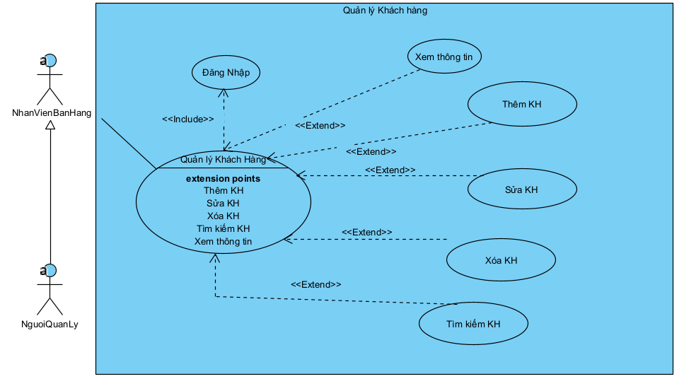

Hình 3.2.1.9 Biểu đồ phân dã Use Case quản lý thông tin khách hàng

+ Mục đích: Để thêm thông tin khách hàng

+ Tác nhân: Người quản trị

Luồng sự kiện chính

|  |  |
| --- | --- |
| **Người quản trị** | **Hệ thống** |
| 1. Yêu cầu chức năng thêm. | 2. Hiển thị chức năng thêm. |
| 3. Nhập thông tin cần thêm. | 4. Kiểm tra sự tồn tại vừa thêm. |
|  | 5. Cập nhật thông tin khi thêm. |
|  | 6. Tăng số lượng. |
|  | 7. Hiển thị thông tin thêm thành công. |

Luồng sự kiện phụ

|  |  |
| --- | --- |
| **Người quản trị** | **Hệ thống** |
| 3. Nhập thông tin cần thêm. | 3.1. Kiểm tra sự hợp lệ của mã. |
|  | 3.2. Kiểm tra sự hợp lệ của tên. |
| 8. Người dùng muốn ngừng giao dịch, chọn nút hủy. | 9. Hệ thống thoát form thêm thông tin. |

Luồng sự kiện rẽ nhánh (lỗi)

|  |  |
| --- | --- |
| **Người quản trị** | **Hệ thống** |
| 3. Nhập thông tin cần sửa. | 3.1. Nếu thông tin nhập vào không hợp lệ thì hiển thị thông báo lên màn hình. |
| 5. Kiểm tra sự tồn tại của muốn sửa. | 5.1. Nếu tồn tại thì chuyển tới bước 6. |
|  | 5.2. Nếu không tồn tại thì chuyển đến bước 8. |
| 6. Sửa thông tin. | 6.1. Nếu thông tin nhập vào không hợp lệ thì hiển thị thông báo lên màn hình.  6.2. Nếu thông tin nhập vào hợp lệ thì chuyển tới bước 7. |
|  | 8. Thông báo sửa không thành công. |

*+* Mục đích: Để xóa thông tin khách hàng.

+ Tác nhân: Người quản trị

Luồng sự kiện chính

|  |  |
| --- | --- |
| **Người quản trị** | **Hệ thống** |
| 1. Yêu cầu chức năng xóa | 2. Hiển thị chức năng xóa. |
| 3. Nhập thông tin cần xóa | 4. Lấy về danh sách. |
|  | 5. Kiểm tra sự tồn tại muốn xóa bỏ. |
|  | 6. Thực hiện xóa. |
|  | 7. Hiển thị thông tin xóa thành công. |

Luồng sự kiện phụ

|  |  |
| --- | --- |
| **Người quản trị** | **Hệ thống** |
| 3. Nhập thông tin cần xóa | 3.1. Kiểm tra sự hợp lệ của mã. |
|  | 3.2. Kiểm tra sự hợp lệ của tên. |
| 9. Người dùng muốn ngừng giao dịch | 10. Hệ thống thoát Form xóa thông tin. |

Luồng sự kiện rẽ nhánh (lỗi)

|  |  |
| --- | --- |
| **Người quản trị** | **Hệ thống** |
| 3. Nhập thông tin cần xóa. | 5. Kiểm tra sự tồn tại muốn xóa. |
|  | 5.1. Nếu tồn tại thì chuyển tới bước 6. |
|  | 5.2. Nếu không tồn tại thì chuyển xuống bước 8. |
|  | 8. Thông báo xóa không th/công. |

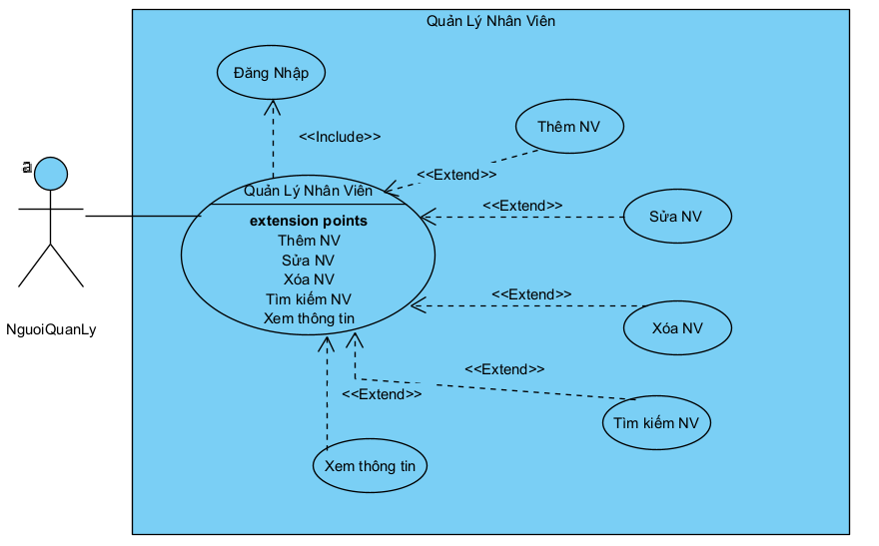

Hình 3.2.1.10 Biểu đồ phân dã Use Case quản lý nhân viên

+ Mục đích: Để thêm thông tin nhân viên.

+ Tác nhân: Người quản trị

Luồng sự kiện chính

|  |  |
| --- | --- |
| **Người quản trị** | **Hệ thống** |
| 1. Yêu cầu chức năng thêm. | 2. Hiển thị chức năng thêm. |
| 3. Nhập thông tin cần thêm. | 4. Kiểm tra sự tồn tại vừa thêm. |
|  | 5. Cập nhật thông tin khi thêm. |
|  | 6. Tăng số lượng. |
|  | 7. Hiển thị thông tin thêm thành công. |

Luồng sự kiện phụ

|  |  |
| --- | --- |
| **Người quản trị** | **Hệ thống** |
| 3. Nhập thông tin cần thêm. | 3.1. Kiểm tra sự hợp lệ của mã. |
|  | 3.2. Kiểm tra sự hợp lệ của tên. |
| 8. Người dùng muốn ngừng giao dịch, chọn nút hủy. | 9. Hệ thống thoát Form thêm thông tin. |

Luồng sự kiện rẽ nhánh (lỗi)

|  |  |
| --- | --- |
| **Người quản trị** | **Hệ thống** |
| 3. Nhập thông tin cần sửa. | 3.1. Nếu thông tin nhập vào không hợp lệ thì hiển thị thông báo lên màn hình. |
| 5. Kiểm tra sự tồn tại của muốn sửa. | 5.1. Nếu tồn tại thì chuyển tới bước 6. |
|  | 5.2. Nếu không tồn tại thì chuyển đến bước 8. |
| 6. Sửa thông tin. | 6.1. Nếu thông tin nhập vào không hợp lệ thì hiển thị thông báo lên màn hình.  6.2. Nếu thông tin nhập vào hợp lệ thì chuyển tới bước 7. |
|  | 8. Thông báo sửa không thành công. |

*+* Mục đích: Để xóa thông tin nhân viên.

+ Tác nhân: Người quản trị

Luồng sự kiện chính

|  |  |
| --- | --- |
| **Người quản trị** | **Hệ thống** |
| 1. Yêu cầu chức năng xóa | 2. Hiển thị chức năng xóa. |
| 3. Nhập thông tin cần xóa | 4. Lấy về danh sách. |
|  | 5. Kiểm tra sự tồn tại muốn xóa bỏ. |
|  | 6. Thực hiện xóa. |
|  | 7. Hiển thị thông tin xóa thành công. |

Luồng sự kiện phụ

|  |  |
| --- | --- |
| **Người quản trị** | **Hệ thống** |
| 3. Nhập thông tin cần xóa | 3.1. Kiểm tra sự hợp lệ của mã. |
|  | 3.2. Kiểm tra sự hợp lệ của tên. |
| 9. Người dùng muốn ngừng giao dịch | 10. Hệ thống thoát Form xóa thông tin. |

Luồng sự kiện rẽ nhánh (lỗi)

|  |  |
| --- | --- |
| **Người quản trị** | **Hệ thống** |
| 3. Nhập thông tin cần xóa. | 5. Kiểm tra sự tồn tại muốn xóa. |
|  | 5.1. Nếu tồn tại thì chuyển tới bước 6. |
|  | 5.2. Nếu không tồn tại thì chuyển xuống bước 8. |
|  | 8. Thông báo xóa không thành công. |

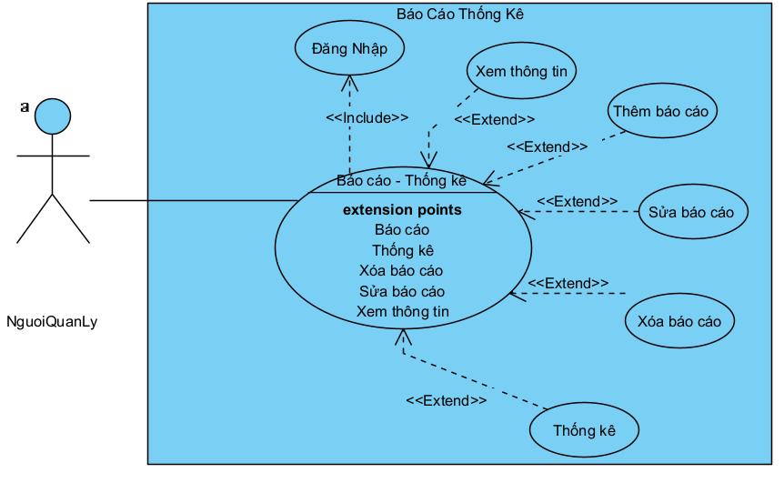

Hình 3.2.1.12 Biểu đồ phân dã Use Case quản lý báo cáo thống kê

+ Mục đích: Để in báo cáo thống kê

+ Tác nhân: Người quản trị

b) Chức năng của phân hệ người dùng.

Bảng 3.2.1b chức năng của phân hệ người dùng.

|  |  |  |
| --- | --- | --- |
| **STT** | **Chức năng** | **Mô tả** |
| **1** | Quản lý đơn đặt hàng | - Khách hàng có thể tùy ý hủy đơn nếu đơn hàng chưa trong tình trạng giao và cũng có thể xem lại lịch sử giao hàng. |
| **2** | Đánh giá sản phẩm | - Người dùng quản lý thông tin của các mặt hàng sản phẩm đã chọn mua như sửa hoặc xóa các thông tin trong giỏ hàng đã chọn sẽ chọn các mặt hàng mình muốn mua cho vào giỏ hàng của mình. Và điều chỉnh các thông tin về mặt hàng đã chọn. |
| **3** | Phản hồi hệ thống | - Khi khách hàng gặp vấn đề thì có thể liên hệ phản hồi cho hệ thống. |
| **4** | Quản lý giỏ hàng | - Người dùng có thể tùy ý thay đổi số lượng hoặc đặt hàng trong giỏ hàng của mình. |
| **5** | Quản lý thông tin cá nhân | - Người dùng có thể chỉnh các thông tin cá nhân cho người dùng cá nhân. |
| **6** | Tìm kiếm sản phẩm | - Website có công cụ tìm kiếm giúp người dùng có thể tìm kiếm sản phẩm. |
| **7** | Yêu thích sản phẩm | - Website có các nút * để người dùng tim cho các sản phẩm họ yêu thích. Khi click vào sản phẩm sẽ được thêm vào sản phẩm yêu thích. |
| **8** | Xem nhân viên | - Website có các nhân viên liên quan đến các sản phẩm. Khi click vào tin sẽ dẫn đến trang chi tiết nhân viên |
| **9** | Xem danh mục sản phẩm | - Website có thể giúp người dùng xem được những danh mục sản phẩm người dùng muốn. |
| **10** | Xem sản phẩm bán chạy | - Website có thể giúp người dùng xem được những sản phẩm đang được bán chạy tại hệ thống. |
| **11** | Xem sản phẩm giảm giá | - Website có thể giúp người dùng xem được những sản phẩm đang được ưu đãi giảm giá của hệ thống. |
| **12** | Chọn mua sản phẩm | - Website có công cụ tìm kiếm giúp người dùng có thể tìm kiếm sản phẩm mà mình mong muốn. |

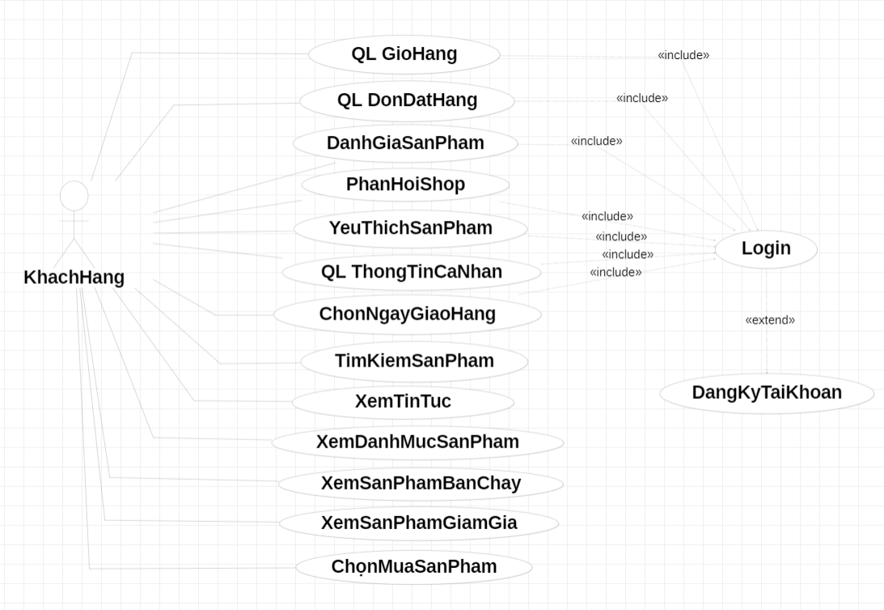

Hình 3.2.1.2.0 Chức năng của phân hệ người dùng.

- Luồng sự kiện chính:

+ Người dùng truy cập vào trang web rồi nhấn đăng nhập → Hệ thống yêu cầu nhập “Username” và “Password”.

+ Người dùng nhấn vào quản lý thông tin giỏ hàng → Hệ thống hiển thị quản lý thông tin giỏ hàng.

+ Người dùng trị nhấn vào quản lý thông tin đơn hàng → Hệ thống hiển thị quản lý thông tin đơn hàng.

+ Người dùng nhấn vào đánh giá sản phẩm và người dùng viết → Hệ thống hiển thị đánh giá của người dùng lên phần đánh giá.

+ Người dùng nhấn vào phản hồi → Hệ thống hiển thị trang phản hồi với shop.

+ Người dùng nhấn vào tim yêu thích sản phẩm → Hệ thống hiển thị tim đỏ đã yêu thích sản phẩm.

+ Người dùng nhấn vào quản lý thông tin cá nhân → Hệ thống hiển thị quản lý thông tin thông tin cá nhân.

+ Người dùng nhấn vào chọn ngày giao hàng → Hệ thống hiển thị trang chọn ngày giao hàng.

+ Người dùng nhấn vào tìm kiếm sản phẩm → Hệ thống hiện thị sản phẩm theo yêu cầu tìm kiếm của người dùng.

+ Người dùng nhấn vào xem nhân viên → Hệ thống hiển thị trang nhân viên của shop.

+ Người dùng nhấn vào xem danh mục sản phẩm → Hệ thống hiển thị trang xem danh mục sản phẩm.

+ Người dùng nhấn vào xem sản phẩm bán chạy → Hệ thống hiển thị trang sản phẩm bán chạy.

+ Người dùng nhấn vào xem sản phẩm giảm giá → Hệ thống hiển thị trang sản phẩm giảm giá.

+ Người dùng nhấn vào chọn mua sản phẩm → Hệ thống đưa sản phẩm vào giỏ hàng của người dùng.

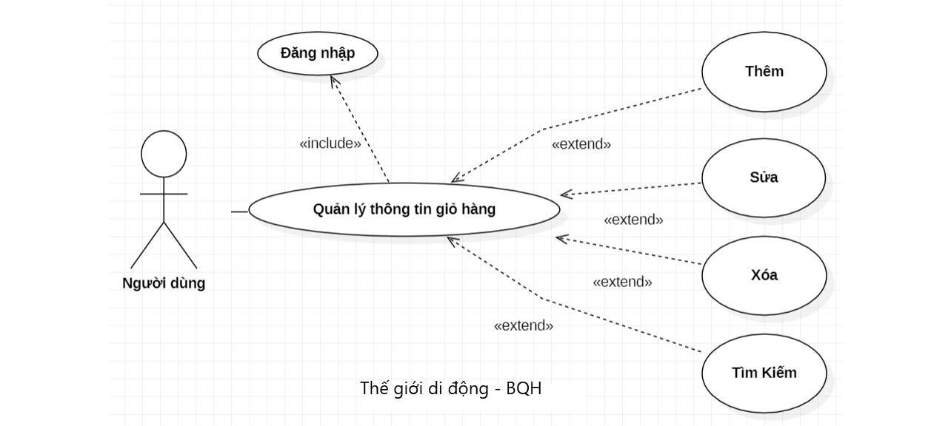

Hình 3.2.1.2.1 Biểu đồ phân dã Use Case quản lý thông tin giỏ hàng

+ Mục đích: Để thêm thông tin giỏ hàng

+ Tác nhân: Người quản trị

Luồng sự kiện chính

|  |  |
| --- | --- |
| **Người quản trị** | **Hệ thống** |
| 1. Yêu cầu chức năng thêm. | 2. Hiển thị chức năng thêm. |
| 3. Nhập thông tin cần thêm. | 4. Kiểm tra sự tồn tại vừa thêm. |
|  | 5. Cập nhật thông tin khi thêm. |
|  | 6. Tăng số lượng. |
|  | 7. Hiển thị thông tin thêm thành công. |

Luồng sự kiện phụ

|  |  |
| --- | --- |
| **Người quản trị** | **Hệ thống** |
| 3. Nhập thông tin cần thêm. | 3.1. Kiểm tra sự hợp lệ của mã. |
|  | 3.2. Kiểm tra sự hợp lệ của tên. |
| 8. Người dùng muốn ngừng giao dịch, chọn nút hủy. | 9. Hệ thống thoát form thêm thông tin. |

Luồng sự kiện rẽ nhánh (lỗi)

|  |  |
| --- | --- |
| **Người quản trị** | **Hệ thống** |
| 3. Nhập thông tin cần sửa. | 3.1. Nếu thông tin nhập vào không hợp lệ thì hiển thị thông báo lên màn hình. |
| 5. Kiểm tra sự tồn tại của muốn sửa. | 5.1. Nếu tồn tại thì chuyển tới bước 6. |
|  | 5.2. Nếu không tồn tại thì chuyển đến bước 8. |
| 6. Sửa thông tin. | 6.1. Nếu thông tin nhập vào không hợp lệ thì hiển thị thông báo lên màn hình.  6.2. Nếu thông tin nhập vào hợp lệ thì chuyển tới bước 7. |
|  | 8. Thông báo sửa không thành công. |

*+* Mục đích: Để xóa thông tin giỏ hàng.

+ Tác nhân: Người quản trị

Luồng sự kiện chính

|  |  |
| --- | --- |
| **Người quản trị** | **Hệ thống** |
| 1. Yêu cầu chức năng xóa | 2. Hiển thị chức năng xóa. |
| 3. Nhập thông tin cần xóa | 4. Lấy về danh sách. |
|  | 5. Kiểm tra sự tồn tại muốn xóa bỏ. |
|  | 6. Thực hiện xóa. |
|  | 7. Hiển thị thông tin xóa thành công. |

Luồng sự kiện phụ

|  |  |
| --- | --- |
| **Người quản trị** | **Hệ thống** |
| 3. Nhập thông tin cần xóa | 3.1. Kiểm tra sự hợp lệ của mã. |
|  | 3.2. Kiểm tra sự hợp lệ của tên. |
| 9. Người dùng muốn ngừng giao dịch | 10. Hệ thống thoát Form xóa thông tin. |

Luồng sự kiện rẽ nhánh (lỗi)

|  |  |
| --- | --- |
| **Người quản trị** | **Hệ thống** |
| 3. Nhập thông tin cần xóa. | 5. Kiểm tra sự tồn tại muốn xóa. |
|  | 5.1. Nếu tồn tại thì chuyển tới bước 6. |
|  | 5.2. Nếu không tồn tại thì chuyển xuống bước 8. |
|  | 8. Thông báo xóa không thành công. |

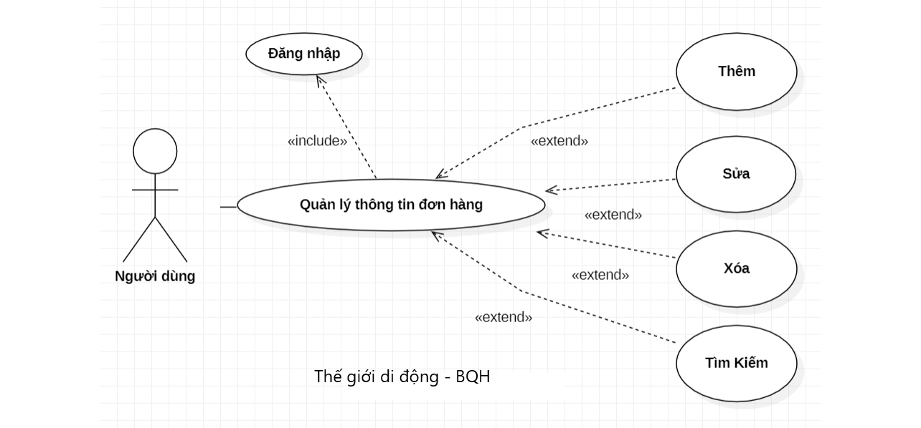

Hình 3.2.1.2.2 Biểu đồ phân dã Use Case quản lý thông tin đơn hàng

+ Mục đích: Để thêm thông tin đơn hàng

+ Tác nhân: Người quản trị

Luồng sự kiện chính

|  |  |
| --- | --- |
| **Người quản trị** | **Hệ thống** |
| 1. Yêu cầu chức năng thêm. | 2. Hiển thị chức năng thêm. |
| 3. Nhập thông tin cần thêm. | 4. Kiểm tra sự tồn tại vừa thêm. |
|  | 5. Cập nhật thông tin khi thêm. |
|  | 6. Tăng số lượng. |
|  | 7. Hiển thị thông tin thêm thành công. |

Luồng sự kiện phụ

|  |  |
| --- | --- |
| **Người quản trị** | **Hệ thống** |
| 3. Nhập thông tin cần thêm. | 3.1. Kiểm tra sự hợp lệ của mã. |
|  | 3.2. Kiểm tra sự hợp lệ của tên. |
| 8. Người dùng muốn ngừng giao dịch, chọn nút hủy. | 9. Hệ thống thoát form thêm thông tin. |

Luồng sự kiện rẽ nhánh (lỗi)

|  |  |
| --- | --- |
| **Người quản trị** | **Hệ thống** |
| 3. Nhập thông tin cần sửa. | 3.1. Nếu thông tin nhập vào không hợp lệ thì hiển thị thông báo lên màn hình. |
| 5. Kiểm tra sự tồn tại của muốn sửa. | 5.1. Nếu tồn tại thì chuyển tới bước 6. |
|  | 5.2. Nếu không tồn tại thì chuyển đến bước 8. |
| 6. Sửa thông tin. | 6.1. Nếu thông tin nhập vào không hợp lệ thì hiển thị thông báo lên màn hình.  6.2. Nếu thông tin nhập vào hợp lệ thì chuyển tới bước 7. |
|  | 8. Thông báo sửa không thành công. |

*+* Mục đích: Để xóa thông tin đơn hàng.

+ Tác nhân: Người quản trị

Luồng sự kiện chính

|  |  |
| --- | --- |
| **Người quản trị** | **Hệ thống** |
| 1. Yêu cầu chức năng xóa | 2. Hiển thị chức năng xóa. |
| 3. Nhập thông tin cần xóa | 4. Lấy về danh sách. |
|  | 5. Kiểm tra sự tồn tại muốn xóa bỏ. |
|  | 6. Thực hiện xóa. |
|  | 7. Hiển thị thông tin xóa thành công. |

Luồng sự kiện phụ

|  |  |
| --- | --- |
| **Người quản trị** | **Hệ thống** |
| 3. Nhập thông tin cần xóa | 3.1. Kiểm tra sự hợp lệ của mã. |
|  | 3.2. Kiểm tra sự hợp lệ của tên. |
| 9. Người dùng muốn ngừng giao dịch | 10. Hệ thống thoát Form xóa thông tin. |

Luồng sự kiện rẽ nhánh (lỗi)

|  |  |
| --- | --- |
| **Người quản trị** | **Hệ thống** |
| 3. Nhập thông tin cần xóa. | 5. Kiểm tra sự tồn tại muốn xóa. |
|  | 5.1. Nếu tồn tại thì chuyển tới bước 6. |
|  | 5.2. Nếu không tồn tại thì chuyển xuống bước 8. |
|  | 8. Thông báo xóa không thành công. |

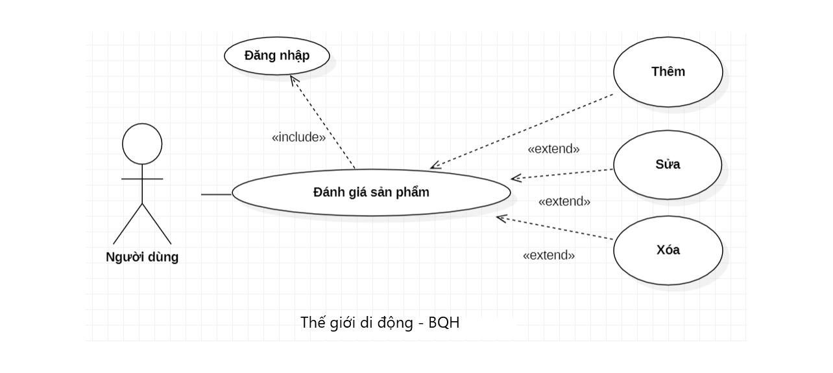

Hình 3.2.1.2.3 Biểu đồ phân dã Use Case đánh giá sản phẩm

+ Mục đích: Để người dùng đánh giá sản phẩm

+ Tác nhân: Người quản trị

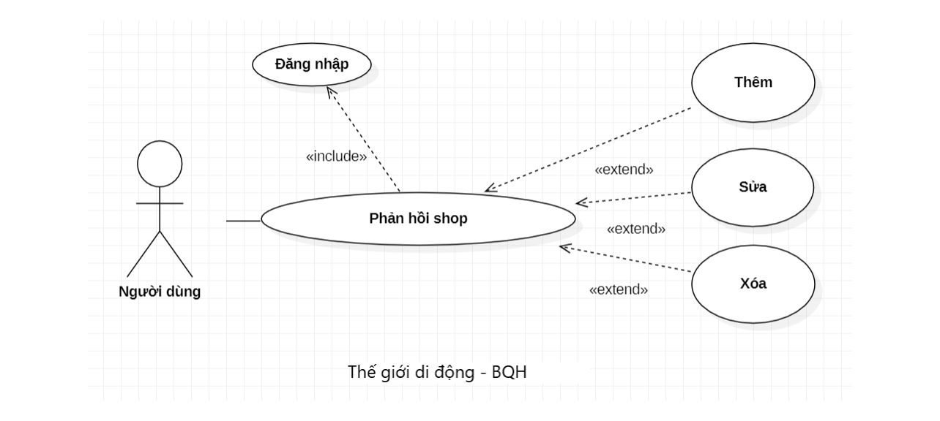

Hình 3.2.1.2.4 Biểu đồ phân dã Use Case phản hồi shop

+ Mục đích: Để người dùng phản hồi shop

+ Tác nhân: Người quản trị

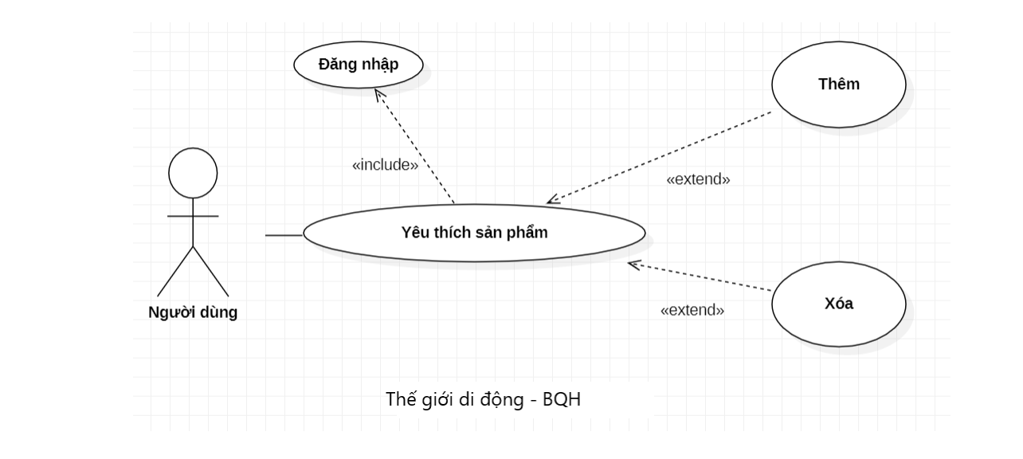

Hình 3.2.1.2.5 Biểu đồ phân dã Use Case yêu thích sản phẩm

+ Mục đích: Để người dùng yêu thích sản phẩm

+ Tác nhân: Người quản trị

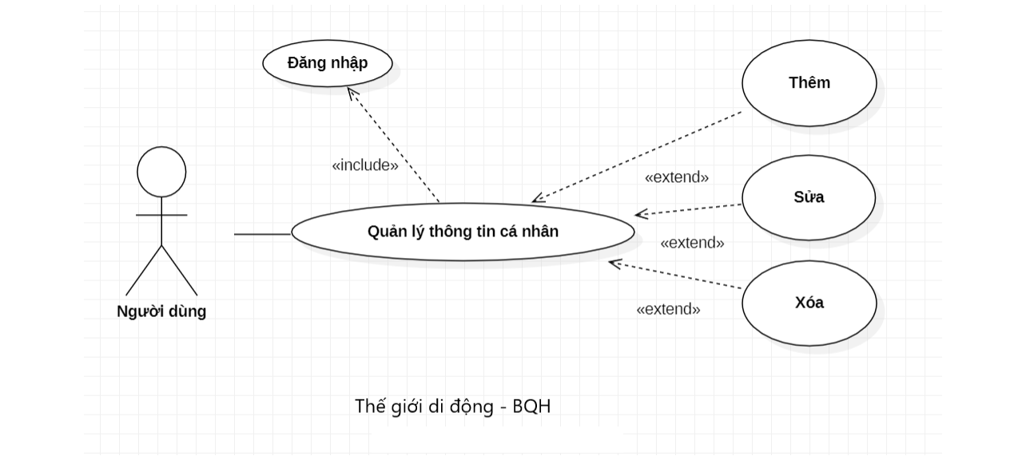

Hình 3.2.1.2.6 Biểu đồ phân dã Use Case quản lý thông tin cá nhân

+ Mục đích: Để thêm thông tin cá nhân

+ Tác nhân: Người quản trị

Luồng sự kiện chính

|  |  |
| --- | --- |
| **Người quản trị** | **Hệ thống** |
| 1. Yêu cầu chức năng thêm. | 2. Hiển thị chức năng thêm. |
| 3. Nhập thông tin cần thêm. | 4. Kiểm tra sự tồn tại vừa thêm. |
|  | 5. Cập nhật thông tin khi thêm. |
|  | 6. Tăng số lượng. |
|  | 7. Hiển thị thông tin thêm thành công. |

Luồng sự kiện phụ

|  |  |
| --- | --- |
| **Người quản trị** | **Hệ thống** |
| 3. Nhập thông tin cần thêm. | 3.1. Kiểm tra sự hợp lệ của mã. |
|  | 3.2. Kiểm tra sự hợp lệ của tên. |
| 8. Người dùng muốn ngừng giao dịch, chọn nút hủy. | 9. Hệ thống thoát Form thêm thông tin. |

Luồng sự kiện rẽ nhánh (lỗi)

|  |  |
| --- | --- |
| **Người quản trị** | **Hệ thống** |
| 3. Nhập thông tin cần sửa. | 3.1. Nếu thông tin nhập vào không hợp lệ thì hiển thị thông báo lên màn hình. |
| 5. Kiểm tra sự tồn tại của muốn sửa. | 5.1. Nếu tồn tại thì chuyển tới bước 6. |
|  | 5.2. Nếu không tồn tại thì chuyển đến bước 8. |
| 6. Sửa thông tin. | 6.1. Nếu thông tin nhập vào không hợp lệ thì hiển thị thông báo lên màn hình.  6.2. Nếu thông tin nhập vào hợp lệ thì chuyển tới bước 7. |
|  | 8. Thông báo sửa không thành công. |

*+* Mục đích: Để xóa thông tin cá nhân.

+ Tác nhân: Người quản trị

Luồng sự kiện chính

|  |  |
| --- | --- |
| **Người quản trị** | **Hệ thống** |
| 1. Yêu cầu chức năng xóa | 2. Hiển thị chức năng xóa. |
| 3. Nhập thông tin cần xóa | 4. Lấy về danh sách. |
|  | 5. Kiểm tra sự tồn tại muốn xóa bỏ. |
|  | 6. Thực hiện xóa. |
|  | 7. Hiển thị thông tin xóa thành công. |

Luồng sự kiện phụ

|  |  |
| --- | --- |
| **Người quản trị** | **Hệ thống** |
| 3. Nhập thông tin cần xóa | 3.1. Kiểm tra sự hợp lệ của mã. |
|  | 3.2. Kiểm tra sự hợp lệ của tên. |
| 9. Người dùng muốn ngừng giao dịch | 10. Hệ thống thoát Form xóa thông tin. |

Luồng sự kiện rẽ nhánh (lỗi)

|  |  |
| --- | --- |
| **Người quản trị** | **Hệ thống** |
| 3. Nhập thông tin cần xóa. | 5. Kiểm tra sự tồn tại muốn xóa. |
|  | 5.1. Nếu tồn tại thì chuyển tới bước 6. |
|  | 5.2. Nếu không tồn tại thì chuyển xuống bước 8. |
|  | 8. Thông báo xóa không thành công. |

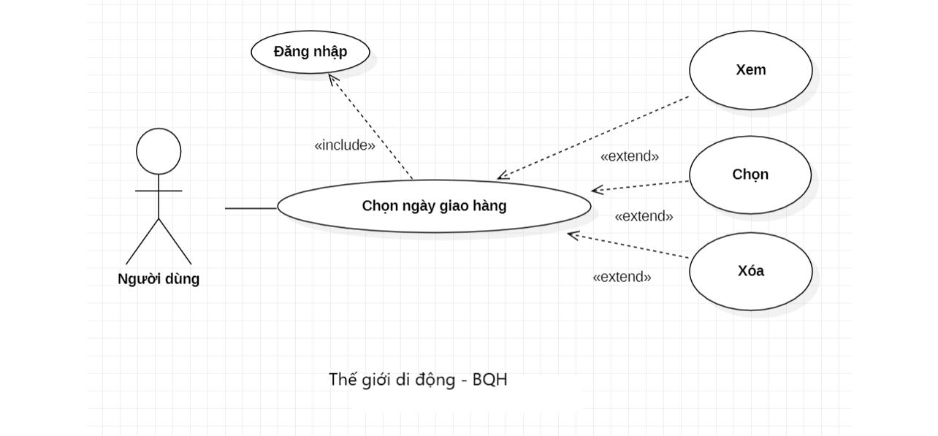

Hình 3.2.1.2.7 Biểu đồ phân dã Use Case chọn ngày giao hàng

+ Mục đích: Để người dùng chọn ngày giao hàng

+ Tác nhân: Người quản trị

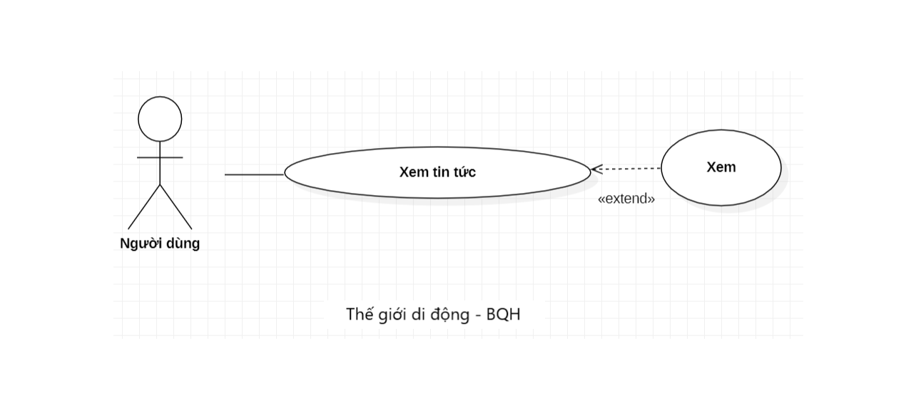

Hình 3.2.1.2.8 Biểu đồ phân dã Use Case xem nhân viên

+ Mục đích: Để người dùng xem nhân viên của shop

+ Tác nhân: Người quản trị

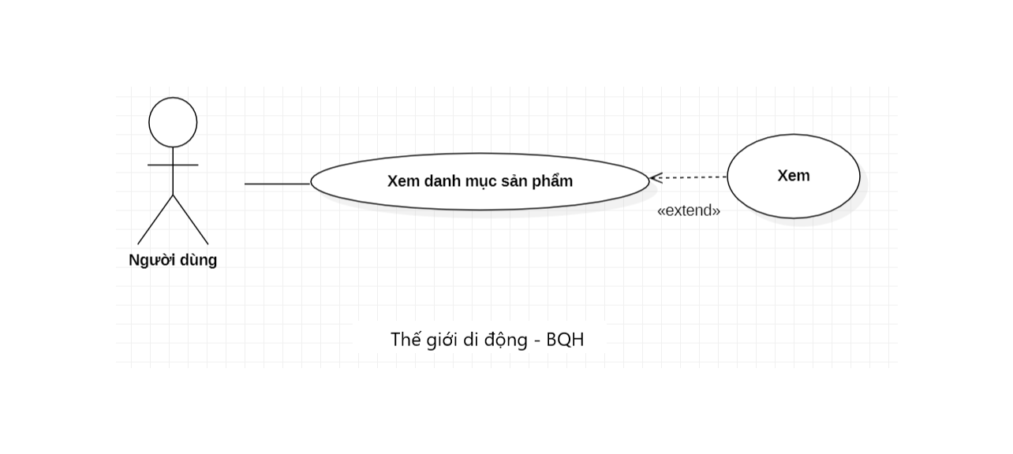

Hình 3.2.1.2.9 Biểu đồ phân dã Use Case xem danh mục sản phẩm

+ Mục đích: Để người dùng xem danh mục sản phẩm

+ Tác nhân: Người quản trị

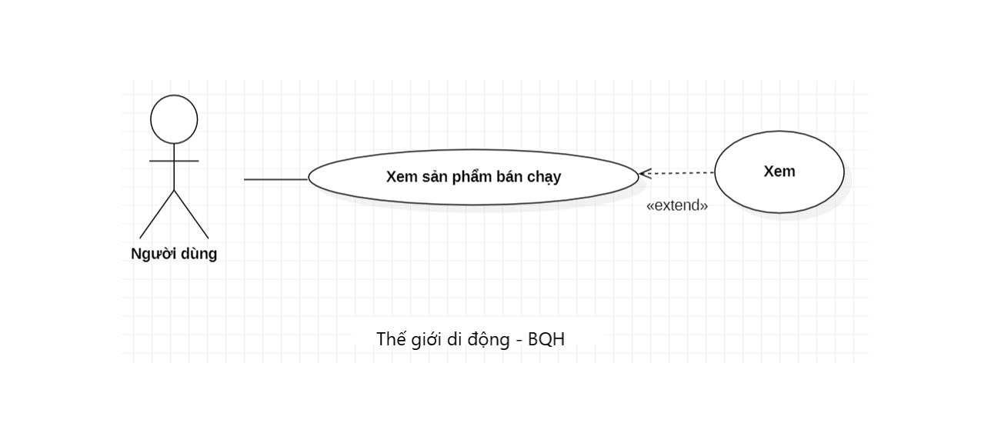

Hình 3.2.1.2.10 Biểu đồ phân dã Use Case xem sản phẩm bán chạy

+ Mục đích: Để người dùng xem sản phẩm bán chạy.

+ Tác nhân: Người quản trị

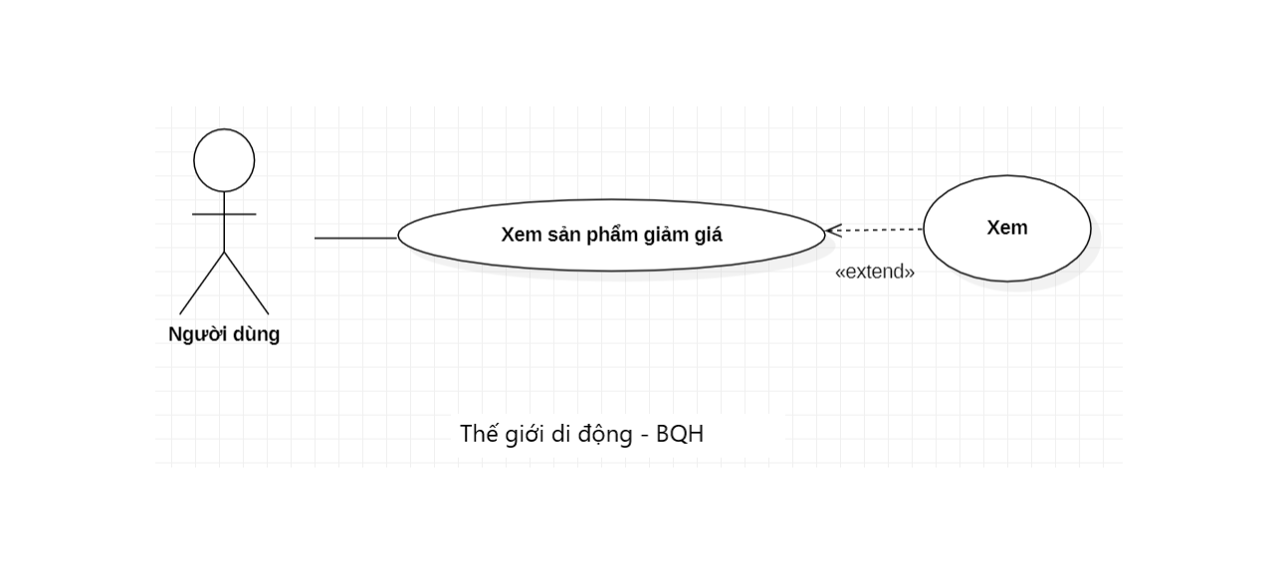

Hình 3.2.1.2.11 Biểu đồ phân dã Use Case xem sản phẩm giảm giá

+ Mục đích: Để người dùng xem sản phẩm giảm giá.

+ Tác nhân: Người quản trị

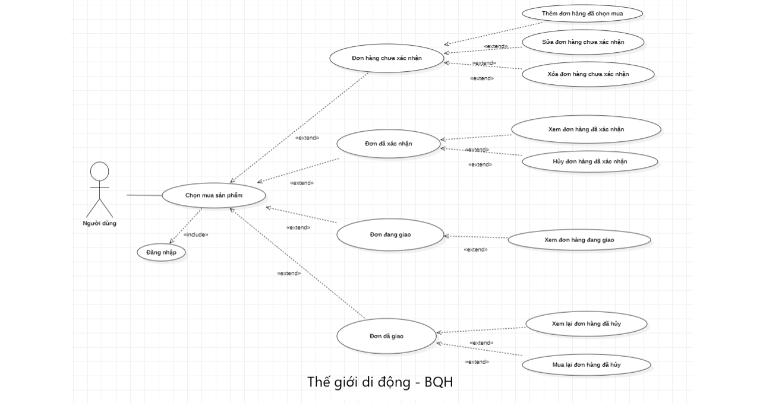

Hình 3.2.1.2.12 Biểu đồ phân dã Use Case chọn mua sản phẩm

+ Mục đích: Để người dùng chọn mua sản phẩm.

+ Tác nhân: Người quản trị

3.2.2: Biểu đồ lớp thực thể

- Trong quá trình khảo sát yêu cầu khách hàng về hệ thống em đã thu thập và xác định được thuật ngữ miền của cơ sở dữ liệu hệ thống như sau:

Bảng 3.2.2 Thông tin bảng LoaiSanPham

|  |  |  |
| --- | --- | --- |
| STT | Tên thuộc tính | Mô tả |
| **1** | Id | - Mỗi khách hàng của hệ thống sẽ có một mã khách hàng riêng. |
| **2** | tenLoai | - Tên khách hàng. |
| **3** | moTa | - Mô tả các thông tin về khách hàng. |

Bảng 3.2.2.0 Thông tin bảng SanPham

|  |  |  |
| --- | --- | --- |
| STT | Tên thuộc tính | Mô tả |
| **1** | Id | - Mỗi sản phẩm có một mã sản phẩm riêng. |
| **2** | tenSP | - Tên sản phẩm. |
| **3** | gia | - Giá sản phẩm. |
| **4** | giaUuDai | - Tùy vào mỗi sản phẩm các thời gian khác nhau sẽ có sản phẩm được giảm giá. Giá đó được lưu vào trong giá ưu đãi. |
| **5** | hinhAnh | - Mỗi sản phẩm sẽ có hình ảnh riêng cho sản phẩm đó. |
| **6** | thuocTinhSP | - Các sản phẩm có những thuộc tính minh họa cho sản phẩm đó. |
| **7** | noiDung | - Sản phẩm sẽ có phần nội dung cho sản phẩm đó để minh họa chi tiết hơn hay là các thông tin về sản phẩm. |
| **8** | soLuotXem | - Phụ thuộc vào người dùng bấm xem sản phẩm mà soLuotXem của sản phẩm được tăng lên hiển thị tại đây. |
| **9** | soLuotThich | - Phụ thuộc vào người dùng bấm yêu thích sản phẩm mà so của sản phẩm được tăng lên hiển thị tại đây. |
| **10** | idLoai | - Mã khách hàng (minh họa cho sản phẩm này thuộc khách hàng nào). |
| **11** | idThuongHieu | - Mã danh mục sản phẩm (minh họa cho sản phẩm này thuộc danh mục sản phẩm nào). |
| **12** | trangThai | - Trạng thái của sản phẩm cho biết sản phẩm đang ở tình trạng gì. Vd như: “đang hoạt động”,  “Đang chờ xử lý”, “Bị từ chối”, “Sắp hết hạn”… |

Bảng 3.2.2.1 Thông tin bảng DonHang

|  |  |  |
| --- | --- | --- |
| STT | Tên thuộc tính | Mô tả |
| **1** | Id | - Mỗi đơn hàng có một mã đơn hàng riêng. |
| **2** | ngayDatHang | - Ngày khách hàng đặt hàng trên website. |
| **3** | ngayGiao | - Ngày giao hàng cho khách hàng. |
| **4** | maKhachHang | - mã của khách hàng. |
| **5** | diaChiGiao | - Địa chỉ giao đơn hàng cho khách hàng. |
| **6** | soDienThoai | - Số điện thoại của khách đặt đơn hàng. |
| **7** | ngayTao | - Ngày tạo đơn hàng. |
| **8** | tongTien | - Tổng tiền tất cả sản phẩm của đơn hàng. |
| **9** | trangThai | - Trạng thái của sản phẩm cho biết sản phẩm đang ở tình trạng gì. Vd như: “đang giao hàng”,  “Đã giao”, “Bị từ chối”, … |

Bảng 3.2.2.2 Thông tin bảng ChiTietDonHang

|  |  |  |
| --- | --- | --- |
| STT | Tên thuộc tính | Mô tả |
| **1** | Id | - Mỗi chi tiết đơn đặt hàng có một mã chi tiết đơn đặt hàng riêng. |
| **2** | maDonHang | - Mỗi chi tiết đơn đặt hàng có một mã đơn đặt hàng . |
| **3** | tenSP | - Tên sản phẩm đặt hàng. |
| **4** | hinhAnh | - Hình ảnh sản phẩm. |
| **5** | soLuong | - Số lượng sản phẩm. |
| **6** | donGia | - Đơn giá của sản phẩm. |
| **7** | moTa | - Mô tả của sản phẩm. |
| **8** | thanhTien | - Tổng tiền tất cả số lượng sản phẩm đó. |

Bảng 3.2.2.3 Thông tin bảng HoaDonNhap

|  |  |  |
| --- | --- | --- |
| STT | Tên thuộc tính | Mô tả |
| **1** | Id | - Mỗi hóa đơn nhập có một mã hóa đơn nhập riêng. |
| **2** | ngayNhapHang | - Ngày hàng được nhập vào kho. |
| **3** | maThuongHieu | - Mã danh mục sản phẩm của sản phẩm. |
| **4** | soLuong | - Số lượng sản phẩm. |
| **5** | tongTien | - Tổng tiền tất cả sản phẩm của hóa đơn nhập. |
| **6** | trangThai | - Trạng thái của sản phẩm cho biết sản phẩm đang ở tình trạng gì. Vd như: “Đã nhập hàng”,  “Đang xử lý”, “Bị từ chối”, … |

Bảng 3.2.2.4 Thông tin bảng ChiTietHoaDonNhap

|  |  |  |
| --- | --- | --- |
| STT | Tên thuộc tính | Mô tả |
| **1** | Id | - Mỗi chi tiết hóa đơn nhập có một mã chi tiết hóa đơn nhập riêng. |
| **2** | maDonHangNhap | - Mỗi chi tiết hóa đơn nhập có một mã hóa đơn nhập. |
| **3** | tenSP | - Tên sản phẩm. |
| **4** | hinhAnh | - Hình ảnh sản phẩm. |
| **5** | soLuongSP | - Số lượng sản phẩm. |
| **6** | donGia | - Đơn giá của sản phẩm. |
| **7** | moTa | - Mô tả của sản phẩm. |
| **8** | thanhTien | - Tổng tiền tất cả số lượng sản phẩm đó. |

Bảng 3.2.2.5 Thông tin bảng TaiKhoan

|  |  |  |
| --- | --- | --- |
| STT | Tên thuộc tính | Mô tả |
| **1** | Id | - Mỗi người dùng có một mã người dùng riêng. |
| **2** | taiKhoan | - Tên người dùng. |
| **3** | matKhau | - Mật khẩu. |
| **4** | quyen | - Quyền của người dùng cho phép người dùng này thao tác được những công việc nhất định. |
| **5** | trangThai | - Trạng thái của sản phẩm cho biết sản phẩm đang ở tình trạng gì. Vd như: “Hoạt động”,  “Dừng hoạt động”, … |

Bảng 3.2.2.6 Thông tin bảng ThuongHieu

|  |  |  |
| --- | --- | --- |
| STT | Tên thuộc tính | Mô tả |
| **1** | Id | - Mỗi danh mục sản phẩm có một mã danh mục sản phẩm riêng. |
| **2** | tenThuongHieu | - Tên danh mục sản phẩm. |
| **3** | diaChi | - Địa chỉ của danh mục sản phẩm (nhà cung cấp sản phẩm). |
| **4** | soDienThoai | - Số điện thoại của danh mục sản phẩm. |
| **5** | ngayHopTac | - Ngày hợp tác với danh mục sản phẩm. |
| **6** | trangThai | - Trạng thái của sản phẩm cho biết sản phẩm đang ở tình trạng gì. Vd như: “Đang chờ hàng”,  “Tạm dừng nhận hàng”, … |

Bảng 3.2.2.7 Thông tin bảng TinTuc

|  |  |  |
| --- | --- | --- |
| STT | Tên thuộc tính | Mô tả |
| **1** | Id | - Mỗi nhân viên có một mã nhân viên riêng. |
| **2** | ten | - Tên người đăng. |
| **3** | hinhAnhNho | - Hình ảnh nhỏ của bài viết. |
| **4** | email | - Email người đăng. |
| **5** | noiDung | - Nội dung nhân viên. |
| **6** | hinhAnhLon | - Hình ảnh lớn của bài đăng nhân viên. |
| **7** | ngayTao | - Ngày tạo bài đăng nhân viên. |
| **8** | trangThai | - Trạng thái của sản phẩm cho biết sản phẩm đang ở tình trạng gì. Vd như: “True”,  “False”. |

Bảng 3.2.2.8 Thông tin bảng KhachHang

|  |  |  |
| --- | --- | --- |
| STT | Tên thuộc tính | Mô tả |
| **1** | id | -Mỗi khách hàng sẽ được đánh mã khác nhau. |
| **2** | tenKH | -Tên khách hàng. |
| **3** | email | -Email khách hàng. |
| **4** | diachi | -Địa chỉ khách hàng. |
| **5** | gioiTinh | -Giới tính của khách hàng. |
| **6** | soDienThoai | -Số điện thoại khách hàng. |

Bảng 3.2.2.9 Thông tin bảng QuanTriVien

|  |  |  |
| --- | --- | --- |
| STT | Tên thuộc tính | Mô tả |
| **1** | id | -Mỗi quản trị viên sẽ được đánh mã khác nhau. |
| **2** | tenQTV | -Tên quản trị viên. |
| **3** | email | -Email quản trị viên. |
| **4** | diachi | -Địa chỉ quản trị viên. |
| **5** | gioiTinh | -Giới tính của quản trị viên. |
| **6** | soDienThoai | -Số điện thoại quản trị viên. |

Bảng 3.2.2.10 Thông tin bảng HoaDonBan

|  |  |  |
| --- | --- | --- |
| STT | Tên thuộc tính | Mô tả |
| **1** | Id | - Mỗi hóa đơn bán có một mã hóa đơn bán riêng. |
| **2** | ngayThanhToan | - Ngày khách hàng thanh toán. |
| **3** | maKhachHang | - Mã khách hàng. |
| **4** | soLuong | - Số lượng sản phẩm. |
| **5** | tongTien | - Tổng tiền tất cả sản phẩm của đơn hang bán |
| **6** | trangThai | - Trạng thái của sản phẩm cho biết sản phẩm đang ở tình trạng gì. Vd như: “Đã giao”,  “Đang xử lý”, … |

Bảng 3.2.2.11 Thông tin bảng ChiTietHoaDonBan

|  |  |  |
| --- | --- | --- |
| STT | Tên thuộc tính | Mô tả |
| **1** | Id | - Mỗi chi tiết hóa đơn bán có một mã chi tiết hóa đơn bán riêng. |
| **2** | maHoaDonBan | - Mỗi chi tiết hóa đơn bán có một mã hóa đơn bán. |
| **3** | tenSP | - Tên sản phẩm. |
| **4** | hinhAnh | - Hình ảnh sản phẩm. |
| **5** | soLuongSP | - Số lượng sản phẩm. |
| **6** | donGia | - Đơn giá của sản phẩm. |
| **7** | moTa | - Mô tả của sản phẩm. |
| **8** | thanhTien | - Tổng tiền tất cả số lượng sản phẩm đó. |

Bảng 3.2.2.12 Thông tin bảng GioHang

|  |  |  |
| --- | --- | --- |
| STT | Tên thuộc tính | Mô tả |
| **1** | maSP | - Mã của sản phẩm. |
| **2** | tenSP | - Tên của sản phẩm. |
| **3** | hinhAnh | - Hình ảnh của sản phẩm. |
| **4** | soLuong | - Số lượng của sản phẩm. |
| **5** | moTa | - Mô tả của sản phẩm. |
| **6** | donGia | - Đơn giá của sản phẩm. |
| **7** | tongTien | - Tổng tiền tất cả với số lượng sản phẩm đã chọn. |
| **8** | id | - id của giỏ hàng. |

**-Tổng hợp các bảng(Bảng 3.2.2.13):**

|  |  |  |
| --- | --- | --- |
| STT | Tên lớp | Mô tả |
| **1** | LoaiSP | quản lý khách hàng |
| **2** | SanPham | quản lý sản phẩm |
| **3** | DonHang | quản lý đơn hàng |
| **4** | CTDonHang | quản lý chi tiết đơn hàng |
| **5** | ThuongHieu | quản lý danh mục sản phẩm |
| **6** | TinTuc | quản lý nhân viên |
| **7** | KhachHang | quản lý thông tin khách hàng |
| **8** | QuanTriVien | quản lý thông tin quản trị viên |
| **9** | TaiKhoan | quản lý người dùng |
| **10** | HDNhap | quản lý hóa đơn nhập |
| **11** | CTHoaDonNhap | quản lý chi tiết hóa đơn nhập |
| **12** | HDBan | quản lý hóa đơn bán |
| **13** | CTHoaDonBan | quản lý chi tiết hóa đơn bán |
| **14** | GioHang | quản lý giỏ hàng |

**-Mô hình hóa biểu đồ lớp thực thể của hệ thống website(Hình 3.2.2):**

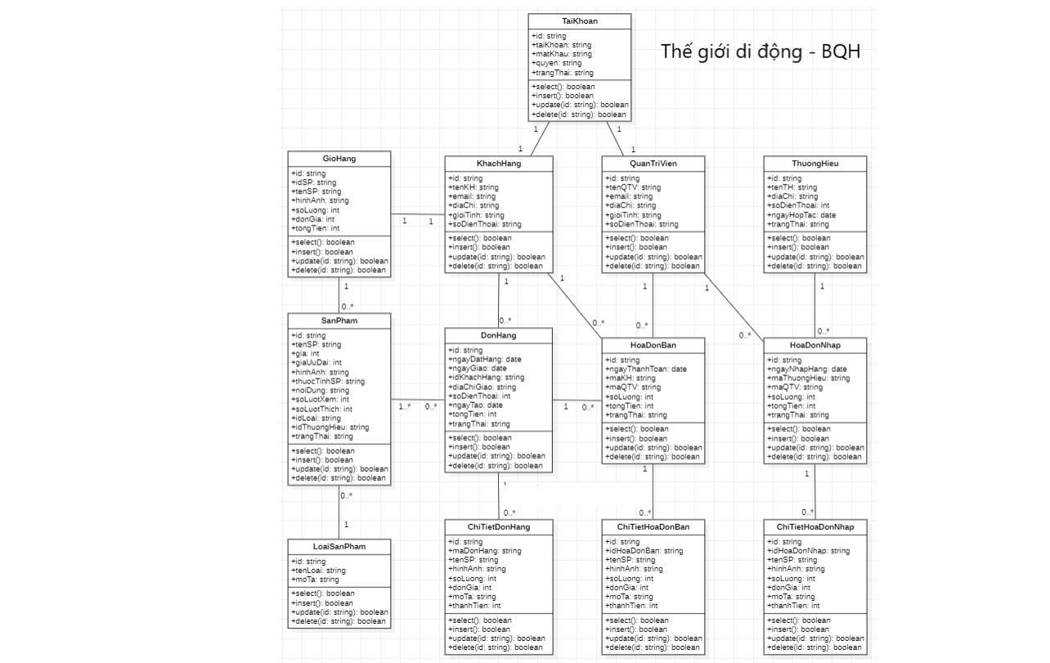

Hình 3.2.2 Mô hình hóa biểu đồ lớp thực thể của hệ thống website

3.2.3: Các yêu cầu phi chức năng

- Menu điều hướng, nội dung đồ họa… cần phải thiết kế bố cục rõ ràng, sắp xếp hợp lý và đồng thời khiến người dùng có thể thực hiện việc tương tác dễ dàng khi cần.

- Các yếu tố trong website nên được thiết kế đảm bảo tình huống nhất quán, thể hiện sự chuyên nghiệp cho các đơn vị thực hiện lẫn sở hữu.

- Hình ảnh đăng tải rõ nét, không bị nhòe, rõ hình, đặc biệt là hình ảnh sản phẩm nên có kích thước chuẩn phù hợp.

- Chọn font chữ dễ đọc, đơn giản, phù hợp với số đông khách hàng, kích thước font chữ vừa đủ to cho dễ đọc, nhằm đảm bảo tính chỉ chọn một kiểu và kích thước font chữ cho tổng thể website.

- Giao diện website phải được thiết kế theo màu sắc trang nhã, đặc biệt là phải liên quan đến bộ phận danh mục sản phẩm của doanh nghiệp.

- Khoảng cách các chữ không quá sát nhau sẽ gây cảm giác bức bối và khó đọc. Kết hợp khoảng cách, khoảng trắng giữa các chữ phù hợp giúp giao diện website nhìn sang trọng, dễ đọc.

- Yêu cầu bảo mật về thông tin của người dùng không được chia sẻ ra bên ngoài.

- Yêu cầu về tính bảo trì của hệ thống có thể dễ dàng thay đổi, cập nhập, bảo trì hệ thống khi nhận được yêu cầu của người dùng.

3.3: Thiết kế giao diện

3.3.1: Giao diện trang người dùng

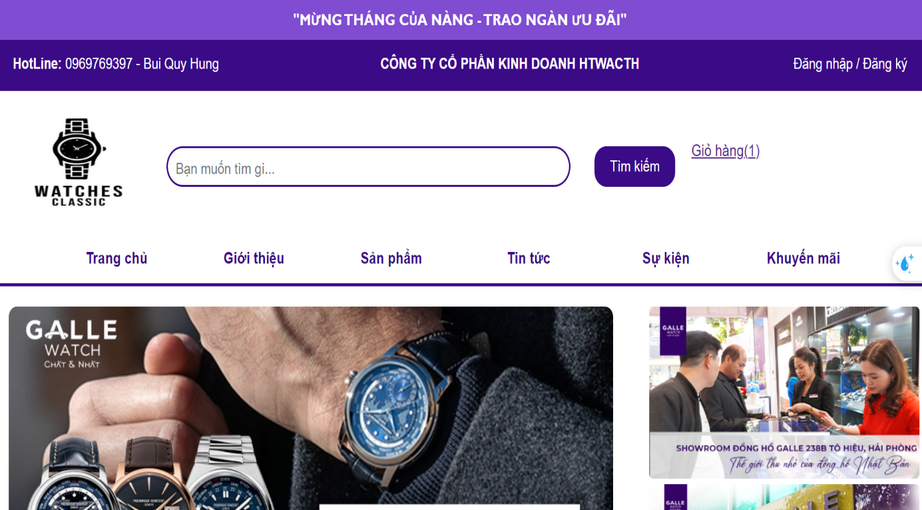

Hình 3.3.1.1 Giao diện trang chủ (01)

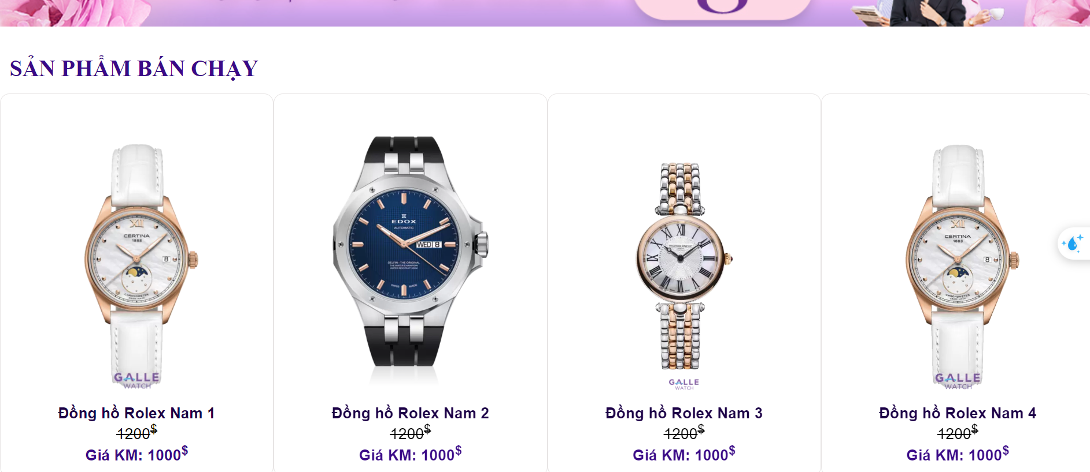

Hình 3.3.1.2 Giao diện trang chủ (02)

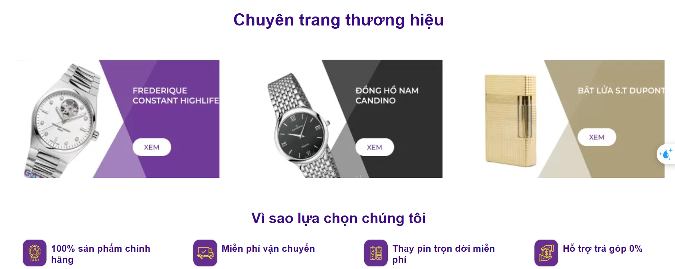

Hình 3.3.1.3 Giao diện trang chủ (03)

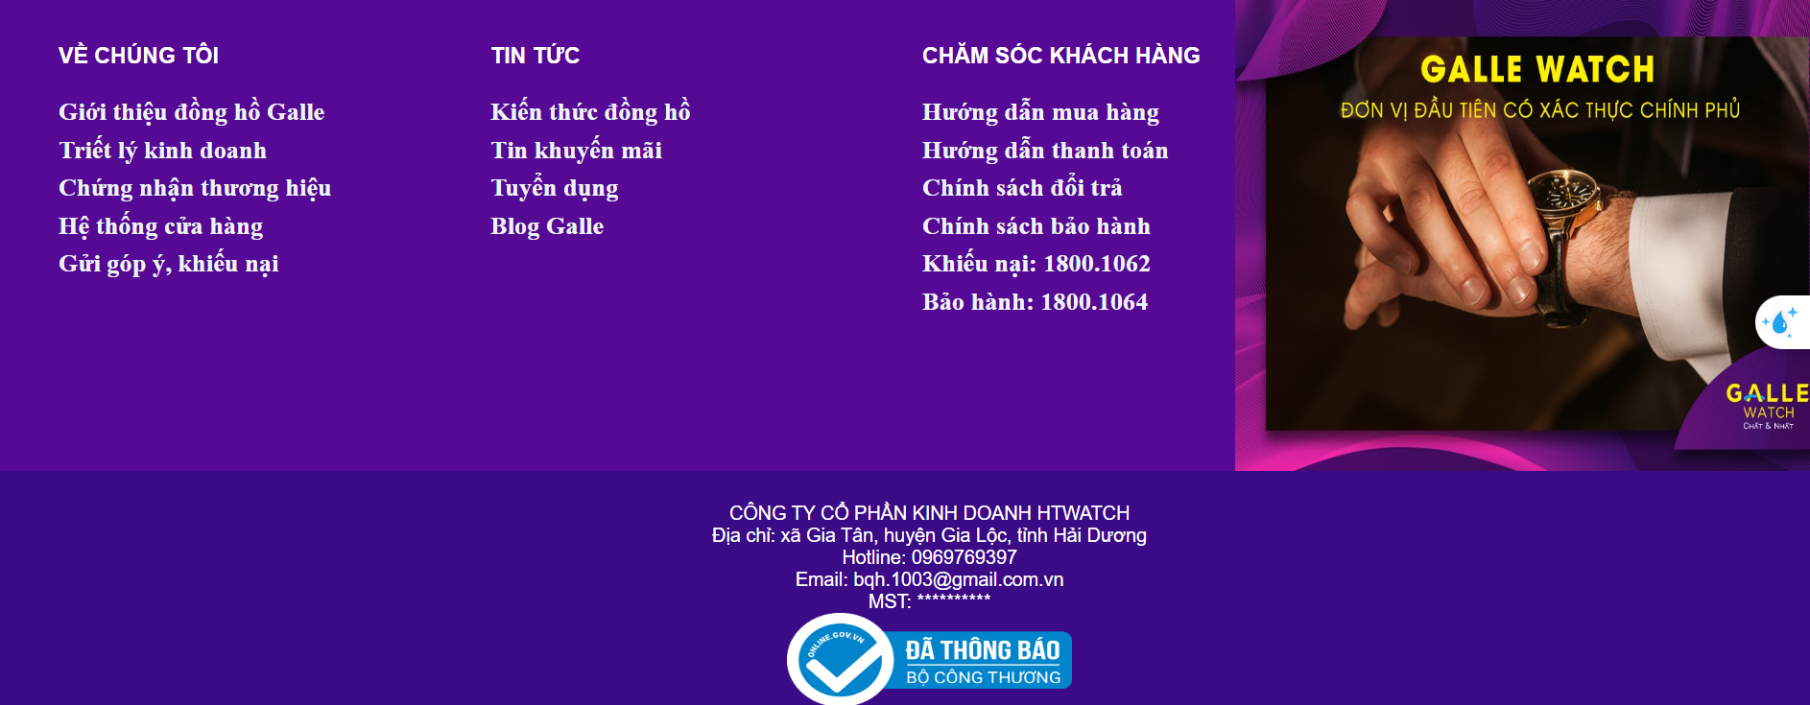

Hình 3.3.1.4 Giao diện trang chủ (04)

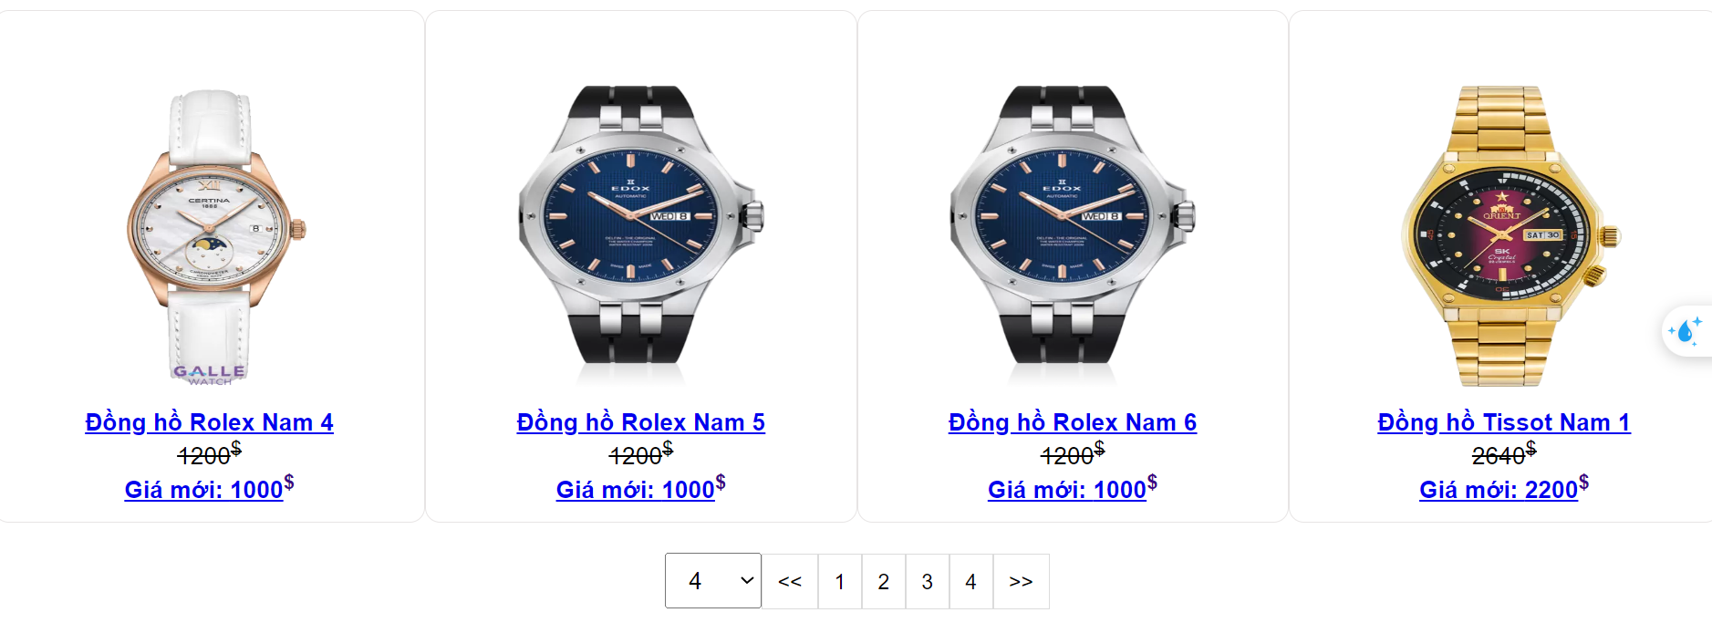

Hình 3.3.1.5 Giao diện trang danh mục sản phẩm

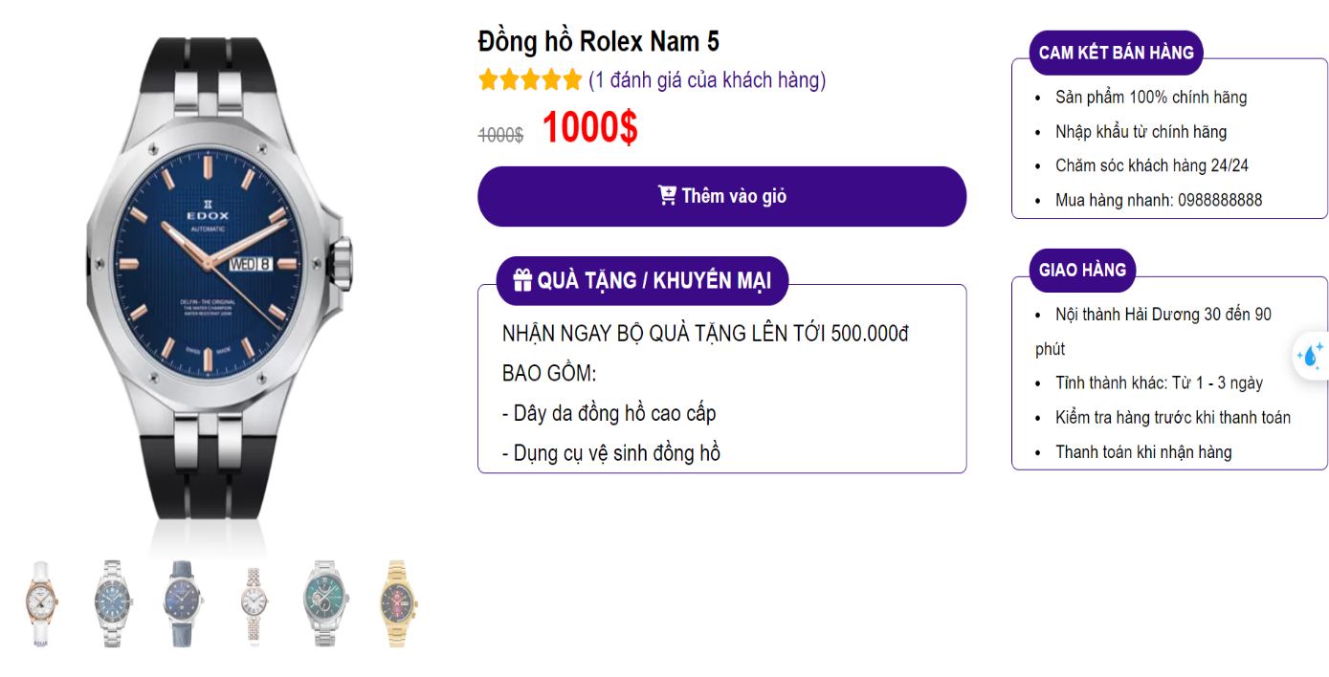

Hình 3.3.1.6a Giao diện trang chi tiết sản phẩm

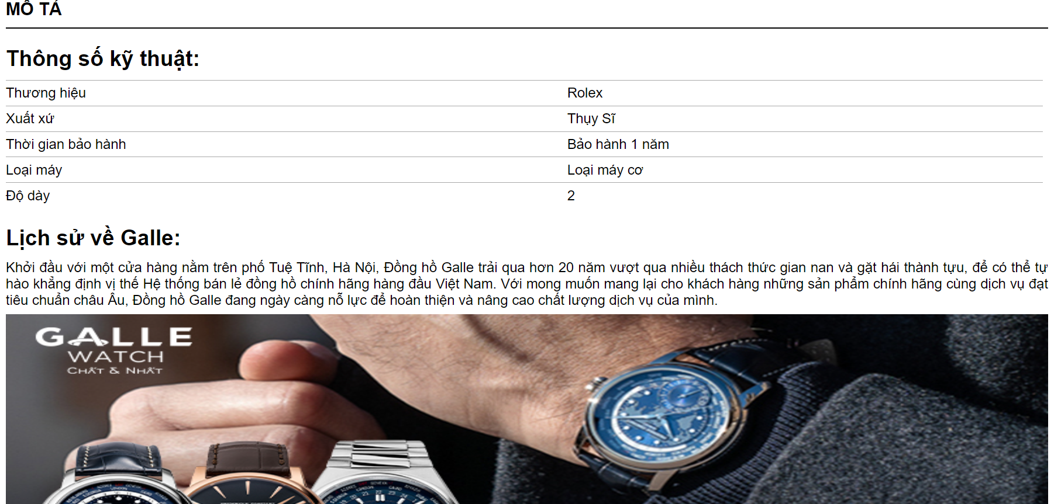

Hình 3.3.1.6b Giao diện trang chi tiết sản phẩm

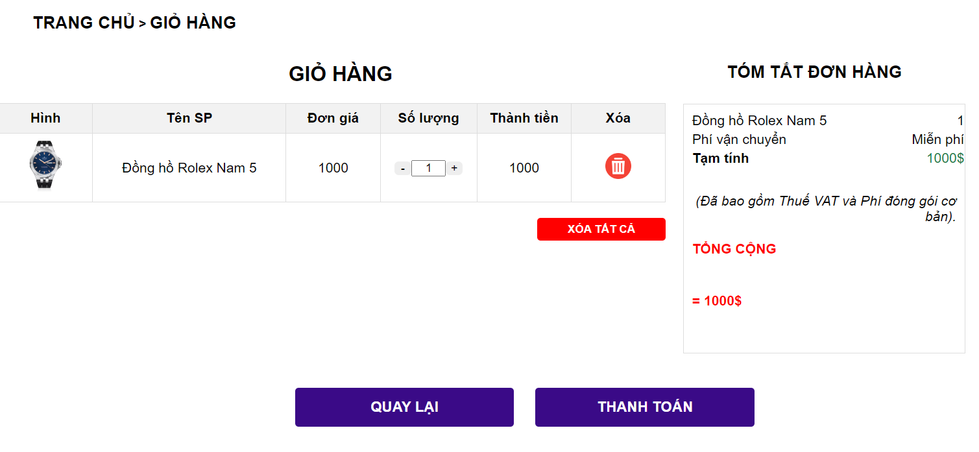

Hình 3.3.1.7 Giao diện trang giỏ hàng

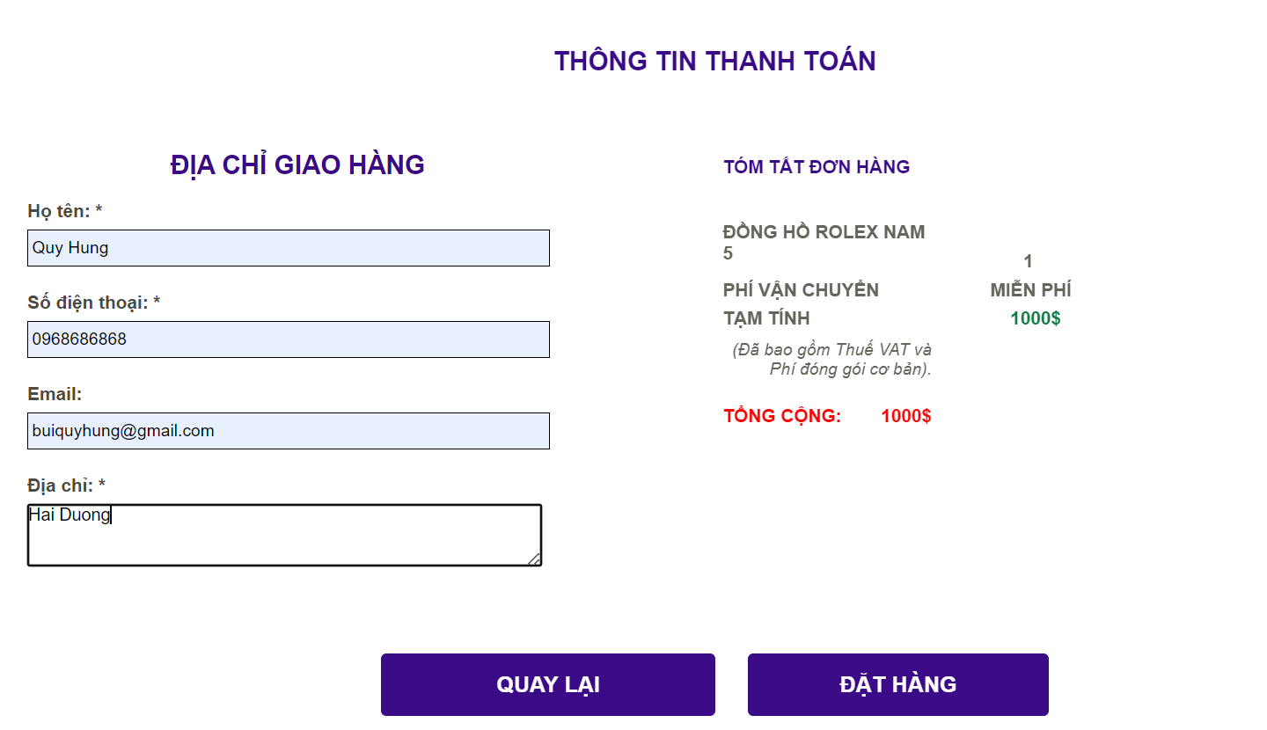

Hình 3.3.1.8 Giao diện trang thanh toán

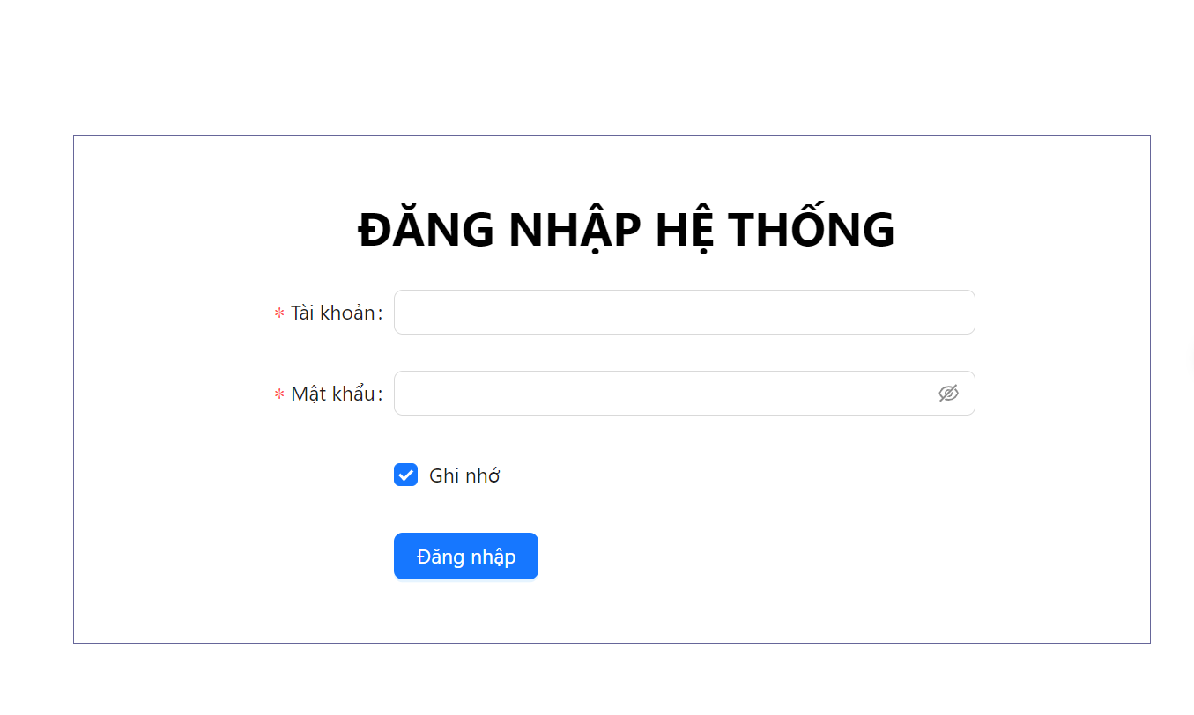

Hình 3.3.1.9 Giao diện trang đăng nhập

3.3.2:Giao diện trang quản trị

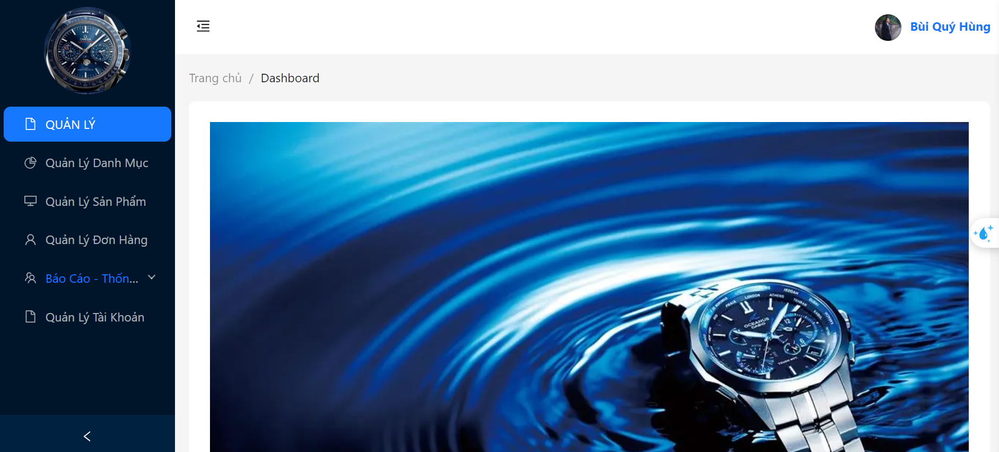

Hình 3.3.1.11 Giao diện trang quản trị (01)

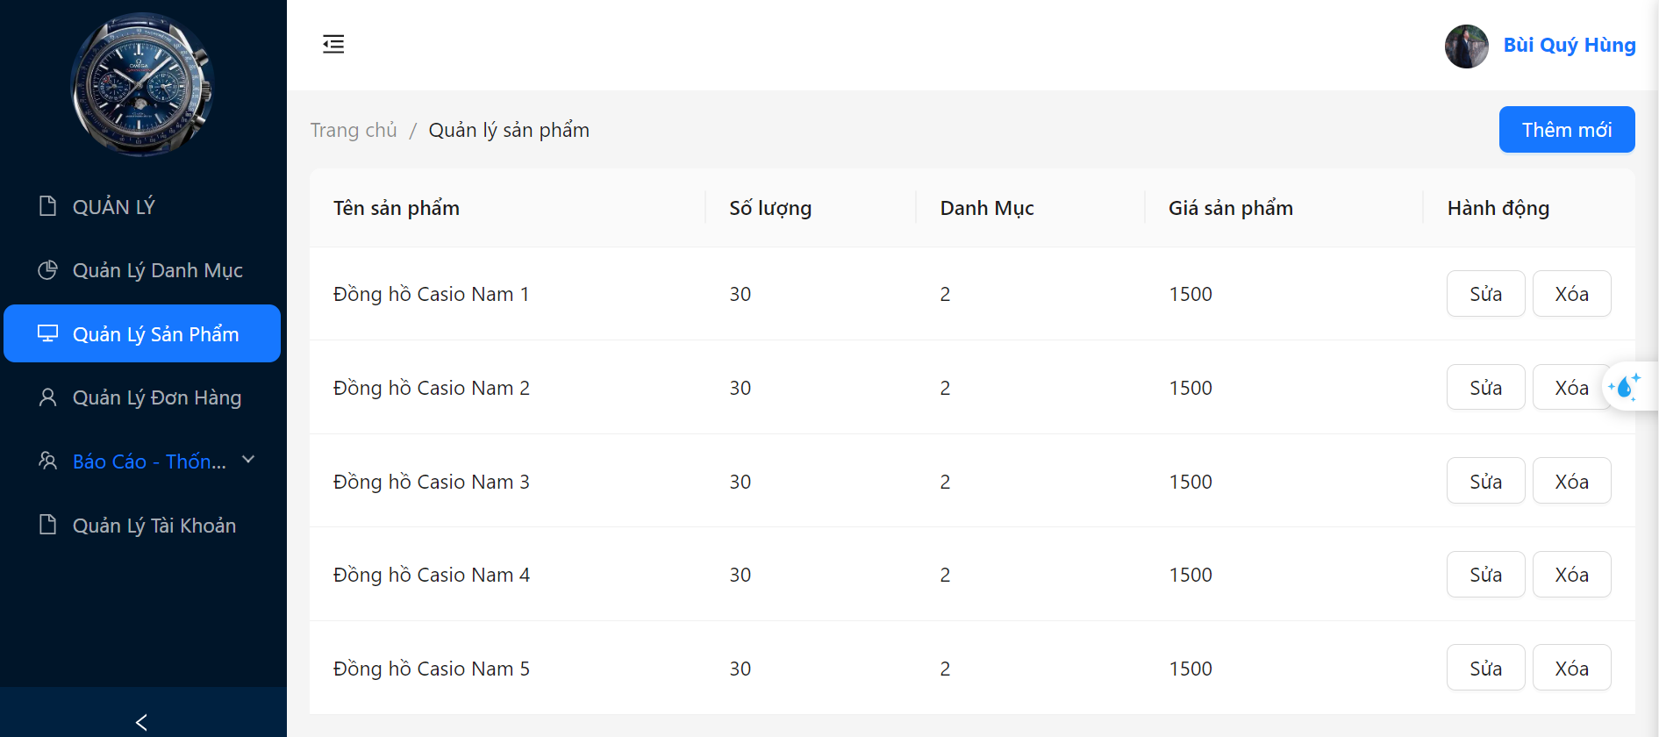

Hình 3.3.1.12 Giao diện trang quản trị (02)

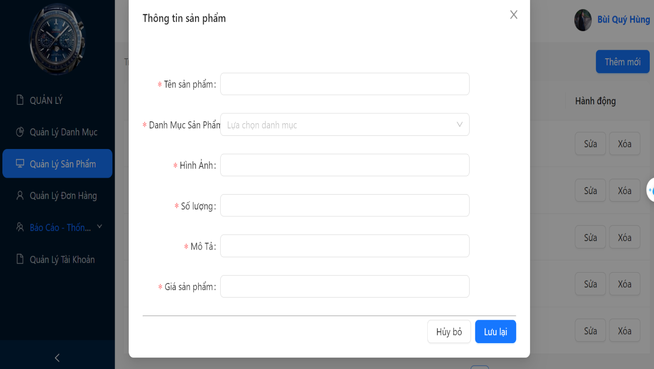

Hình 3.3.1.13 Giao diện trang quản trị (03)

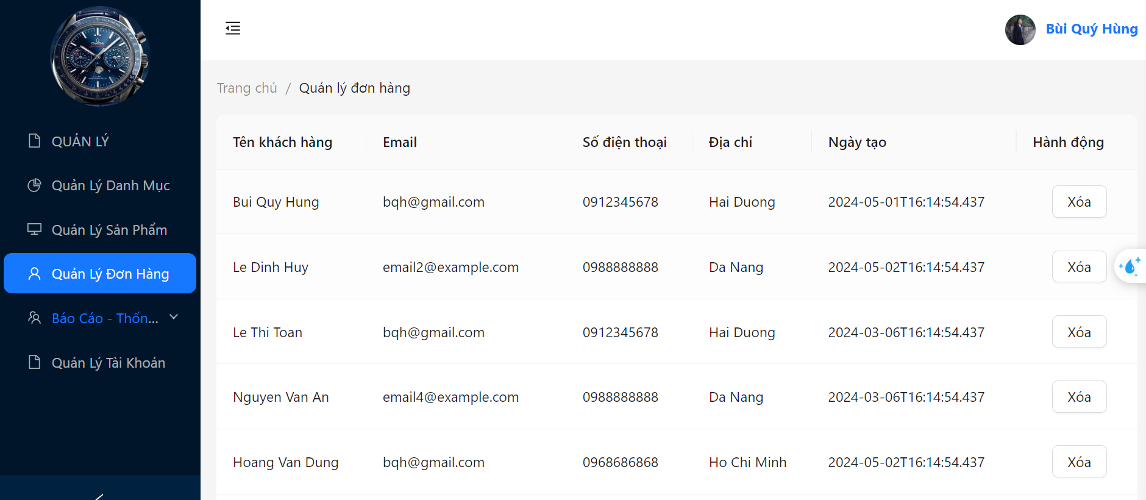

Hình 3.3.1.14 Giao diện trang quản trị (04)

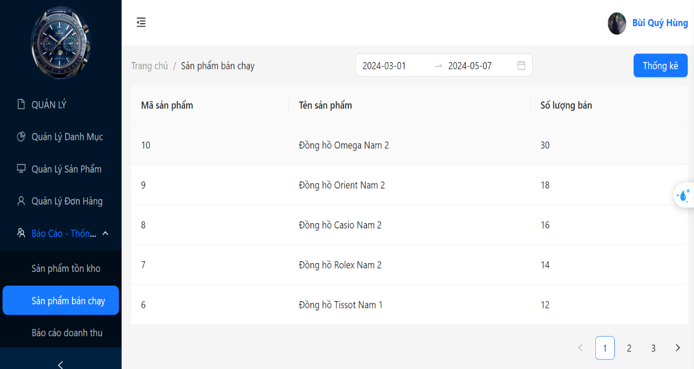

Hình 3.3.1.15 Giao diện trang quản trị (05)

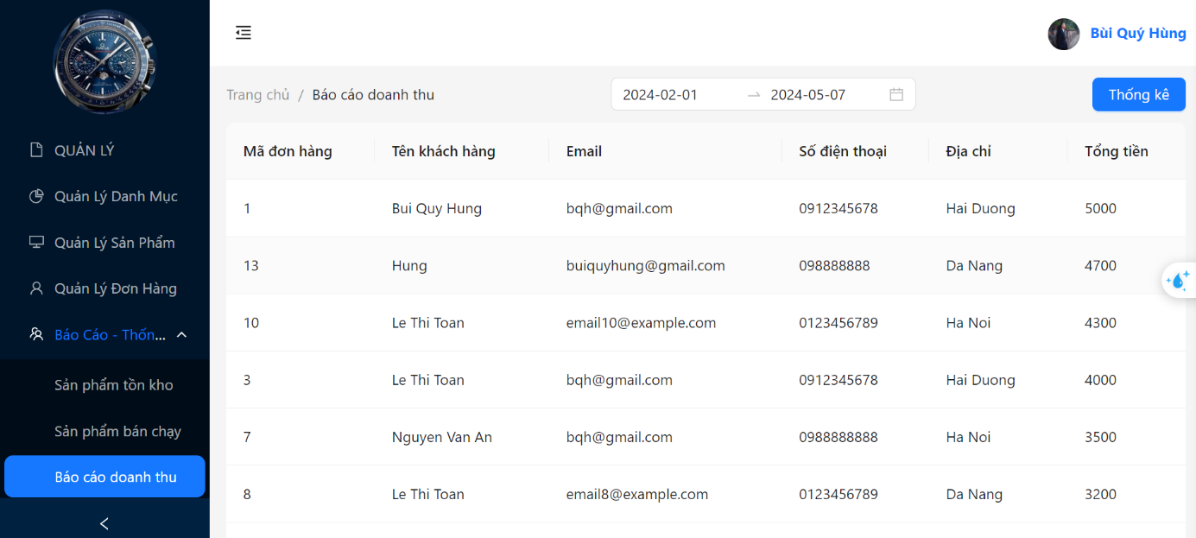

Hình 3.3.1.16 Giao diện trang quản trị (06)

# CHƯƠNG 4: TRIỂN KHAI WEBSITE

4.1: Triển khai các chức năng cho phân hệ người dùng

– Trang chủ giới thiệu chung về hệ thống cửa hàng HTWatch trên toàn quốc.

– Trang sản phẩm hiển thị các sản phẩm theo hãng hoặc danh mục.

– Trang chi tiết sản phẩm trình bày thông tin chi tiết về sản phẩm ( Tên sản phẩm, thông tin cấu hình, giá cả, chủng loại..v..v..) và các sản phẩm liên quan.

– Trang giỏ hàng lưu thông tin các sản phẩm đã chọn.

Để xây dựng được các chức năng của trang người dùng theo thiết kế đã được trình bày ở chương 3, đồ án của em đã sử dụng React và TypeScript, API DotNet để thiết kế giao diện và thao tác dữ liệu các trang theo yêu cầu. Tiếp theo, đồ án sẽ trình bày các kỹ thuật được sử dụng để xây dựng các trang.

4.1.1 Trang chủ

a) Phía font end

* Xây dựng bố cục trang Home bằng các thẻ HTML
* Sử dụng thẻ <div>để phân trang thành các khối
* Sử dụng thẻ <a>để đặt link đến các giao diện quản lý
* Sử dụng thẻ <table>; để hiển thị hình ảnh sản phẩm
* Sử dụng thẻ <img>để xây dựng bảng quản lý
* Sử dụng thẻ <form> để xử lý dữ liệu nhập và gửi đi cho hệ thống
* Sử dụng thẻ <section> để phân trang thành các section
* Kỹ thuật định dạng bằng CSS
* Sử dụng kỹ thuật External style sheet thông qua <link>để đưa định dạng CSS vào giao diện
* Sử dụng kỹ thuật Inline style để định dạng
* Sử dụng các thuộc tính ‘Class’ và ‘id’ để định dạng
* Kỹ thuật phân trang trong React
* Sử dụng kỹ thuật chia trang thành các component dễ dàng cho sử dụng và linh hoạt, tái sử dụng.
* Sử dụng Javascript, Jquery, ReactJS để lập trình các chức năng

b) Phía backend

* Triển khai các lớp tầng DataAccess
* Sử dụng các thao tác tạo cơ sở dữ liệu cơ bản
* Kết nối với cơ sở dữ liệu
* Sử dụng các thao tác đơn giản với cơ sở dữ liệu (CRUD)
* Triển khai lớp tầng Bussiness
* Xử lý Logic Nghiệp Vụ: Định nghĩa và triển khai các phương thức cần thiết để thực hiện các logic nghiệp vụ, bao gồm các quy tắc kinh doanh, kiểm tra điều kiện, xử lý dữ liệu trước khi đưa vào cơ sở dữ liệu, v.v.
* Giao tiếp với DataAccess Layer: Lớp Business sẽ gọi các phương thức từ lớp DataAccess để tương tác với cơ sở dữ liệu. Ở đây, quan trọng là tách biệt rõ ràng giữa tầng Business và DataAccess để đảm bảo tính linh hoạt và bảo trì.
* Xử lý Ngoại lệ và Xác thực: Đảm bảo việc xử lý các trường hợp ngoại lệ (exception handling) và xác thực (authentication) trong lớp Business để đảm bảo an toàn và tính ổn định của hệ thống.
* Đáp ứng yêu cầu từ tầng Controller: Lớp Business cung cấp các phương thức cần thiết để đáp ứng các yêu cầu xử lý từ tầng Controller. Các phương thức này cần tuân theo logic và yêu cầu cụ thể của ứng dụng.
* Triển khai lớp tầng Controller.

4.1.2: Trang Xem Sản phẩm



Hình 4.1 Trang xem sản phẩm

4.1.3: Trang chi tiết sản phẩm

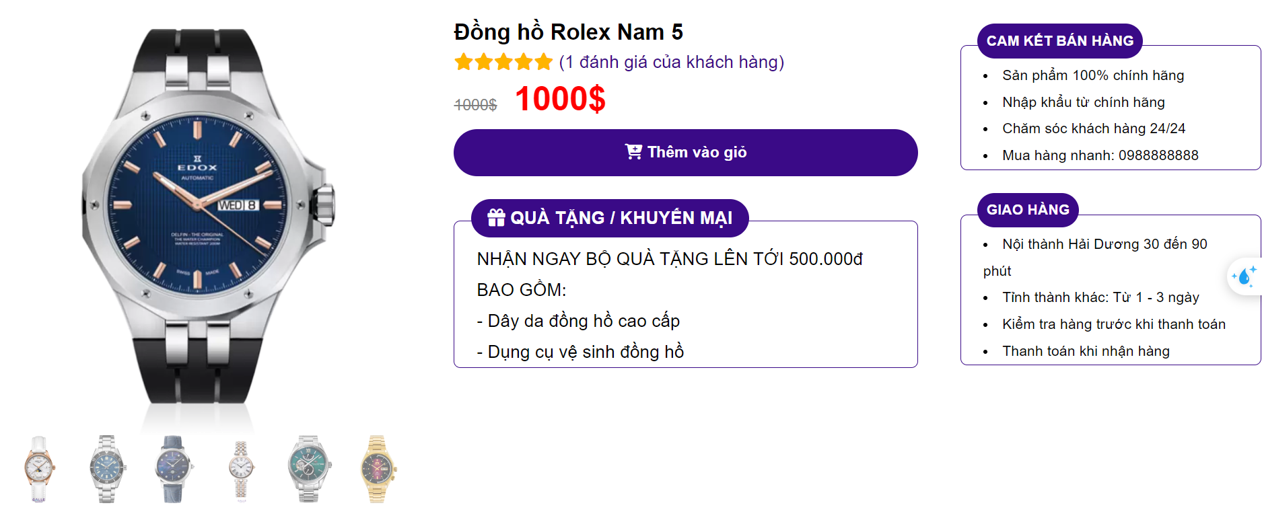

Hình 4.2 Trang chi tiết sản phẩm

4.1.4: Trang giỏ hàng



Hình 4.3 Trang giỏ hàng

4.1.5:Trang thanh toán



Hình 4.4 Trang thông tin thanh toán

4.1.6:Trang đăng nhập



Hình 4.5 Trang đăng nhập

4.2: Triển khai các chức năng cho phân hệ quản trị nội dung

4.2.1: Trang quản trị

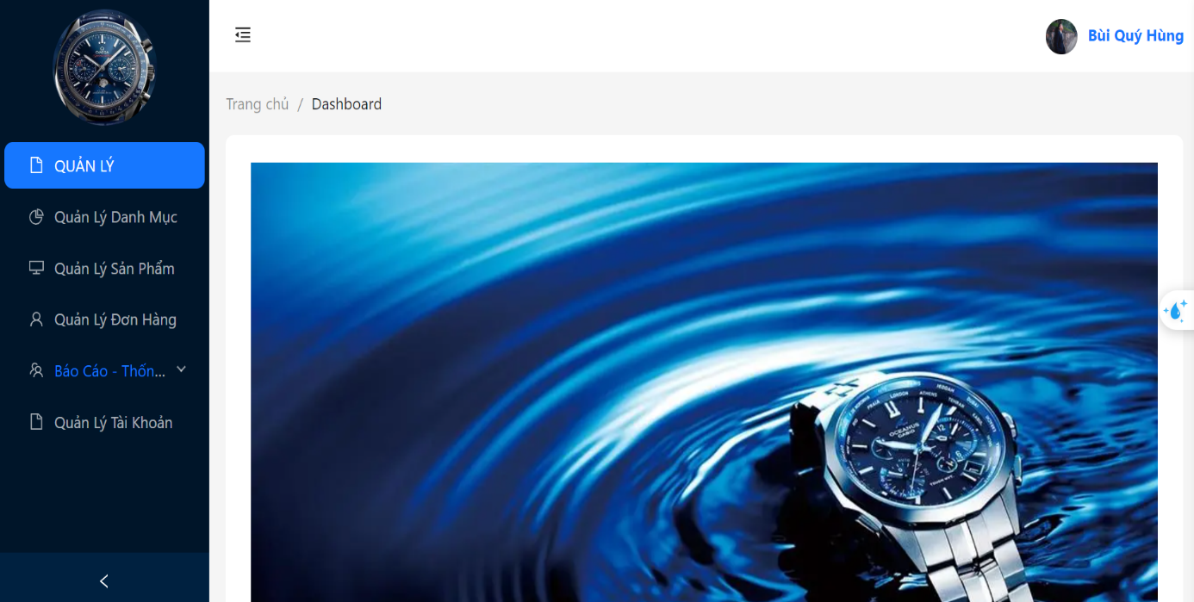

Hình 4.6 Trang quản trị

4.2.2:Trang quản trị thêm sản phẩm

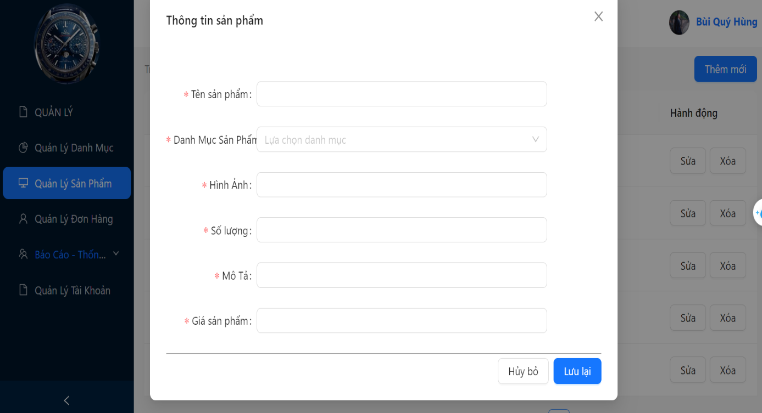

Hình 4.7 Trang quản lý thêm sản phẩm

4.2.3:Trang quản trị quản lý đơn hàng



Hình 4.8 Trang quản lý đơn hàng

4.2.4:Trang quản trị báo cáo doanh thu

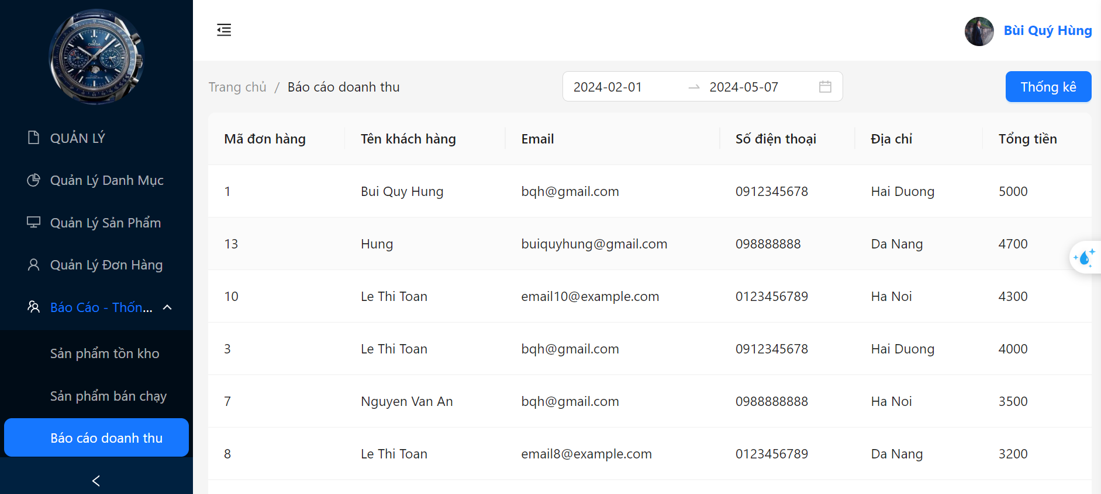

Hình 4.9 Trang quản trị báo cáo doanh thu

4.3: Kiểm thử và triển khai ứng dụng

4.3.1: Kiểm thử

Trong quá trình phát triển một phần mềm cụ thể là một Website, việc kiểm thử là một phần quan trọng không thể thiếu để đảm bảo rằng mọi chức năng đều hoạt động đúng như mong đợi và đáp ứng đầy đủ các yêu cầu của khách hàng. Quá trình kiểm thử bao gồm việc thực thi và kiểm tra, sửa lỗi tất cả các chức năng chính của trang web, đảm bảo rằng người dùng có trải nghiệm mượt mà và đáp ứng chính xác các yêu cầu về chức năng.

Để thực hiện kiểm thử, em đã xây dựng một bộ dữ liệu đa dạng và chi tiết với các UseCase để đảm bảo tính chính xác và độ tin cậy của hệ thống. Mỗi chức năng cụ thể của trang web được kiểm tra với các tình huống sử dụng khác nhau, bao gồm:

Trang Sản Phẩm:

* Kiểm tra hiển thị đúng danh sách sản phẩm với thông tin cơ bản.
* Xác minh tính năng tìm kiếm và lọc sản phẩm.
* Đảm bảo sự thích hợp của giao diện người dùng trên các thiết bị khác nhau.

Xem Thông tin chi tiết sản phẩm:

* Kiểm thử tính năng hiển thị chi tiết đầy đủ của mỗi sản phẩm.
* Xác nhận tính năng liên kết giữa các sản phẩm và thông tin chi tiết của chúng.

Mua Hàng và Thanh Toán:

* Thử nghiệm quy trình thêm sản phẩm vào giỏ hàng.
* Kiểm tra tính năng cập nhật giỏ hàng và tính tổng tiền mua hàng.
* Thực hiện thanh toán và xác minh quy trình thanh toán an toàn và hiệu quả.

Đăng Nhập và Đăng Kí:

* Kiểm thử tính năng đăng nhập và đăng kí tài khoản mới.
* Xác nhận tính bảo mật của hệ thống đăng nhập.

Sau mỗi lần kiểm thử, em đã mô tả và ghi lại dữ liệu đầu vào và kết quả đầu ra của từng bước kiểm thử. Mọi lỗi phát sinh đã được sửa chữa và kiểm thử lại để đảm bảo tính ổn định và hiệu suất của trang web. Điều này giúp đảm bảo rằng trang web của hệ thống cửa hàng Thế giới di động sẽ mang lại trải nghiệm tốt nhất cho người dùng.

4.3.2: Đóng gói ứng dụng

Trước khi bắt đầu quá trình đóng gói, mã nguồn của trang web đã được kiểm tra và là phiên bản ổn định, không có lỗi nghiêm trọng hay vấn đề bảo mật.

- Bản build cuối cùng đã được kiểm tra lại để đảm bảo tính hoạt động chính xác của trang web và các chức năng

- Các tài nguyên như hình ảnh, CSS, JavaScript đã được tối ưu hóa để tăng tốc độ tải trang và hiệu suất của trang web. File tĩnh đã được chuẩn bị và đóng gói cùng với mã nguồn để đảm bảo tính di động và tiện lợi khi triển khai.

- Đã tạo tài liệu hướng dẫn cụ thể về việc triển khai và cấu hình để người quản trị có thể dễ dàng triển khai sản phẩm trên môi trường sản xuất.

- Các bản build cùng với tài liệu hướng dẫn và các tài nguyên cần thiết đã được public lên github và được đóng gói sẵn sàng cho quá trình triển khai trên môi trường hoạt động thực tế.

4.3.3: Triển khai ứng dụng

Sử dụng máy chủ có cấu hình đủ mạnh để đáp ứng yêu cầu của ứng dụng Website, bao gồm dung lượng lưu trữ, bộ nhớ và CPU phù hợp với lượng người dùng dự kiến và tải trang.

KẾT LUẬN

1. Kết quả đạt được:

* 1. Kiến Thức:
* Học tập và ứng dụng kiến thức: Trong quá trình xây dựng đồ án 03 phát triển ứng dụng thương mại điện tử cửa hàng đồng hồ HTWatch, em đã áp dụng các kiến thức cơ bản về thiết kế phần mềm Website, thiết kế giao diện một trang Web, quản lý cơ sở dữ liệu và tích hợp thanh toán điện tử mà thầy cô đã dạy ở trên trường.
* Kỹ năng tự học và giải quyết vấn đề: Bản thân em đã học hỏi và tìm tòi ở nhiều nguồn tài liệu khác nhau để nâng cao chất lượng đồ án, giúp đồ án trở nên linh hoạt và người dùng có trải nghiệm tốt hơn với xu hướng hiện nay.
  1. Sản Phẩm:
* Ứng dụng thương mại điện tử cửa hàng đồng hồ HTWatch: Đã phát triển một ứng dụng có đầy đủ các chức năng cơ bản như hiển thị sản phẩm, mua hàng, thanh toán, đọc tin tức và đăng nhập, đăng ký, quản trị hệ thống.
* Giao diện người dùng thân thiện: Tạo ra một giao diện người dùng bắt mắt, thao tác đơn giản dễ sử dụng và thân thiện với người dùng.

2. Hạn Chế:

1. Sản Phẩm:

* Chức năng chưa hoàn thiện: Một số chức năng như tính năng tìm kiếm nâng cao hoặc tích hợp phần mềm quản lý kho còn thiếu hoặc chưa được triển khai hoàn toàn, chưa có xuất báo cáo hóa đơn.
* Hiệu suất và tối ưu hóa: Trang web có thể cần được tối ưu hóa để tăng hiệu suất và thời gian tải trang.

1. Kỹ Năng:

* Phát triển kỹ năng phân tích hệ thống: Cần nâng cao khả năng phân tích để thiết kế các chức năng phức tạp hơn và tối ưu hóa hiệu suất.
* Kỹ năng lập trình và tích hợp: Cần cải thiện kỹ năng lập trình để xử lý các tính năng phức tạp hơn và tích hợp các công nghệ mới.

3. Hướng Phát Triển:

1. Sản Phẩm:

* Hoàn thiện chức năng: Tiếp tục phát triển các chức năng còn thiếu hoặc chưa hoàn thiện như tìm kiếm nâng cao, quản lý kho, tích hợp chức năng đánh giá sản phẩm.
* Tối ưu hóa hiệu suất: Cải thiện hiệu suất và thời gian tải trang bằng cách tối ưu hóa mã nguồn, hình ảnh và tài nguyên.

1. Kỹ Năng:

* Tìm tòi và học hỏi thêm: Tiếp tục tìm tòi học hỏi để cải thiện kỹ năng phân tích hệ thống, lập trình và tích hợp công nghệ mới vào Đồ án 03.

Những hướng phát triển trên nhằm giải quyết các hạn chế hiện tại và đảm bảo rằng sản phẩm sẽ ngày càng hoàn thiện hơn, đáp ứng được nhiều yêu cầu và mang lại trải nghiệm tốt nhất cho người dùng.

TÀI LIỆU THAM KHẢO

|  |  |
| --- | --- |
| [1] | Young Rewired State, Get Coding!: Learn Html, CSS & JavaScript & Build a Website, App (US edition) |
| [2] | Tài liệu Thiết kế Website với HTML, CSS và Javascript, Khoa CNTT - Trường Đại học SPKT Hưng Yên. |
| [3] | Tài liệu Công nghệ Web và ứng dụng, Khoa CNTT - Trường Đại học SPKT Hưng Yên. |

x